建设项目环境影响报告表
（污染影响类）
（送审稿）

项目名称： 五金紧固件小微园项目
（通用设备制造项目）
建设单位（盖章）：福鼎瑾瑜置业有限公司
编制日期： 2022年10月

中华人民共和国生态环境部制

一、建设项目基本情况
建设项目名称 | 五金紧固件小微园项目（通用设备制造项目）
项目代码 | 2017-350982-34-03-079581
建设单位联系人 | 汤国胜 | 联系方式 | 13758458688
建设地点 | 福建省（自治区）宁德市福鼎市县（区）太姥山镇乡（街道）文渡工业集中区
地理坐标 | （ 120 度 14 分 23.950 秒， 27 度 4 分 4.598 秒）
国民经济  行业类别 | C3482紧固件制造  C2924泡沫塑料制造  C2921塑料薄膜制造 | 建设项目  行业类别 | 三十一、通用设备制造业-69、通用零部件制造348  二十六、橡胶和塑料制品业 29-53 塑料制品业 292
建设性质 | R新建（迁建）  £改建  £扩建  □技术改造 | 建设项目  申报情形 | £首次申报项目  □不予批准后再次申报项目  £超五年重新审核项目  R重大变动重新报批项目
项目审批（核准/  备案）部门（选填） | 福鼎市发展和改革局 | 项目审批（核准/  备案）文号（选填） | 闽发改备【2017】J03023号
总投资（万元） | 31527万元 | 环保投资（万元） | 527万元
环保投资占比（%） | 1.67% | 施工工期 | 20个月
是否开工建设 | £否  R是： 开工已审批工程 | 用地（用海）  面积（m²） | 108971
专项评价设置情况
  专项类别 | 开展情况 | 设置说明
  大气 | 无 | 项目排放的废气不涉及有毒有害污染物、二噁英、苯并[a]芘、氰化物、氯气。
  地表水 | 无 | 项目无直排废水。
  环境风险 | 设置 | 项目盐酸等风险物质存储及在线量超过其临界量。
  生态 | 无 | 项目不涉及新增河道取水。
  海洋 | 无 | 不属于海洋工程建设项目。
规划情况 | 《福鼎市温州园文渡工业集中区总体规划(调整)》
规划环境影响  评价情况 | 《福鼎市温州园文渡工业集中区总体规划（调整）环境影响报告书》于2014年4月24日由原福鼎市环保局以“鼎环保函【2014】72号”文审批通过。
规划及规划环境影响评价符合性分析 | 1.福鼎市温州园文渡工业集中区总体规划（调整）符合性分析  本项目位于福鼎市温州园文渡工业集中区，不动产权证见附件3，属于工业用地，项目性质与工业区规划相符。福鼎市文渡工业集中区产业定位是不再发展高密度人口聚集、高风险物质贮存等工业项目，重点对接和承接温州高新技术产业，主要发展机械铸造行业、化学纤维制造业、化学制品制造业（不生产化学原料、不储存会对核电安全生产和应急实施造成影响的化学用品）、塑料制造业、金属制品业等，本项目入驻有通用设备制造，属金属制品范畴，其中21、24栋变动为塑料制造业，因此符合文渡工业集中区总体规划（调整）。  2.与规划环评的符合性分析  建设单位主要生产功能为紧固件及配套产品制造，部分厂房入驻塑料制造和塑料薄膜制造项目，均符合园区产业发展定位以及园区项目环境准入，项目以用电和燃气为主要供热系统，清洁生产符合要求，因此项目的建设符合《福鼎市温州园文渡工业集中区总体规划（调整）环境影响报告书》（报批本）及审查意见要求。  本项目与《福鼎市温州园文渡工业集中区总体规划（调整）环境影响报告书》结论及其审查意见符合性分析如下表所示。  - 与规划环境影响评价结论及审查意见的符合性分析一览表
  文件 | 序号 | 相关内容 | 本项目情况 | 符合性分析
  报告书主要结论 | 1 | 控制规模，禁止劳动密集型行业入住 | 本项目不属于劳动密集型产业 | 符合
  报告书主要结论 | 2 | 工业固体废物利用率≥85% | 本项目工业固体废物利用率>85% | 符合
  报告书主要结论 | 3 | 不再发展高密度人口聚集、高风险物质贮存等工业项目，东部发展钢压延加工产业：以通用设备制造为主，制造阀门、汽车配件，适当发展不锈钢加工 | 本不属于高密度人口聚集、高风险物质贮存等工业项目 | 符合
  报告书主要结论 | 4 | 优化产业结构：项目区应以既有产业为基础，不再发展高密度人口聚集，高风险物质贮存等工业项目。 | 本项目不属于劳动密集型产业及高风险物质贮存的工业项目。 | 符合
  审查意见 | 1 | 优化产业结构：项目区应以既有产业为基础，不再发展高密度人口聚集，高风险物质贮存等工业项目。 | 本项目不属于劳动密集型产业及高风险物质贮存的工业项目。 | 符合
  审查意见 | 2 | 进一步优化空间布局：东片区应逐步调整为黑色金属铸造及钢压延加工，通用设备制造等产业组团；西片区主要布设合成革及合成革上游企业 | 本项目位于园区西北侧，以紧固件生产为主。 | 符合
  审查意见 | 3 | 按照有关污染物排放总量控制要求，控制项目区企业污染物排放总量 | 本项目污染物经采取治理措施后均能达标排放，合园区污染物控制要求。 | 符合
其他符合性分析 | 1.产业政策符合性分析  建设单位主体入驻有项目属于高强度紧固件制造主要产品为8.8级以上高强度紧固件，不属于国家发改委《产业结构调整指导目录》(2019年版)中“第二类限制类-十一、机械-28、8.8级以下普通低档标准紧固件制造项目”；塑料制品原辅材料不涉及聚氨酯树脂和聚氯乙烯树脂，发泡剂为戊烷和丁烷，不含氢氯氟烃和氯氟烃，生产的PE袋厚度为0.4-1.6毫米不属于超薄型，不属于《产业结构调整指导目录》(2019年版)中“限制类”和“淘汰类”，且项目已取得福鼎市工业和信息化局备案（备案号：闽发改备[2017]J03023号），项目的建设符合国家产业政策要求。  2.“三线一单”控制要求符合性分析  （1）生态保护红线  本项目用地性质为工业用地，项目不在当地饮用水源保护区、自然保护区、风景名胜区、重要湿地、生态公益林、重要自然与人文景观、文物古迹及其他需要特别保护的区域范围内，项目选址符合生态保护红线要求。  （2）环境质量底线  项目所在区域的环境质量底线为：大气环境空气质量目标为《环境空气质量标准》(GB3095-2012)中的二级标准；水环境质量目标文渡滞洪区为《地表水环境质量标准》（GB3838-2002）中的III类水标准限值；声环境质量目标为《声环境质量标准》（GB3096-2008）中的3类标准。项目所在区域环境质量现状均可满足相应功能区划要求，建设单位采取环评提出的各项污染防治措施后，项目排放的污染物不会对区域环境质量底线造成冲击。  ①大气环境质量底线  根据《宁德市“三线一单”成果报告》，项目位于福鼎文渡工业区，属于宁德市大气环境高排放重点管控单元。  重点解决问题：需重点控制氮氧化物、VOCs的排放量，实现氮氧化物、VOCs排放量的削减。根据宁德市污染源清单NOx排放量较大的行业为电力、热力生产和供应业、黑色金属冶炼和压延加工业和食品加工行业，三大行业排放量占工业源排放总量的比例为79.5%；VOCs排放量较大的行业包括电气机械和器材制造业、橡胶和塑料制品业、黑色金属冶炼和压延加工业等，共占工业源强排放总量的77.8%，需从产业准入和污染控制等方面落实上述重点排放行业氮氧化物、VOCs的减排。  本项目主体为紧固件制造，并配有部分塑料制品业，VOCs排放按照大气污染防治法要求采取措施后可做到达标排放，与大气环境高排放重点管控单元要求不冲突。  ②地表水环境质量底线  宁德市地表水环境质量底线为：到2025年，全市主要流域国、省控断面水质优良（达到或优于Ⅲ类）比例总体达100%，县级以上集中式饮用水水源水质达标率达100%。到2030年，全市主要流域国、省控断面水质优良（达到或优于Ⅲ类）比例总体达100%，县级以上城市建成区黑臭水体总体得到消除，县级以上集中式饮用水水源水质稳定达标。到2035年，全市主要流域国、省控断面水质优良（达到或优于Ⅲ类）比例总体达100%，水生态系统实现良性循环。生产和生活污水经预处理后进入福鼎市文渡污水处理厂处理后达标排放，因此符合地表水环境质量底线的管控要求。  （3）资源利用上线  项目用水、用电为区域集中供应，以电为能源，未涉及高污染燃料，因此本项的建设不会突破区域的资源利用上线。  （4）与环境准入清单的符合性分析  根据《宁德市人民政府关于印发宁德市“三线一单”生态环境分区管控方案的通知》（宁政[2021]11号），本项目位于福鼎文渡工业集中区属于重点环境管控单元(环境管控单元编码：ZH35098220003)。  ①与宁德市生态环境总体准入要求符合性分析  根据宁德市陆域生态环境总体准入要求中空间布局要求：福鼎工业园区文渡片区不再新增规划居住区等环境敏感目标，不再发展劳动密集型产业，现有相关产业逐步搬迁。  本项目位于福鼎市文渡工业园区，不属于劳动密集型产业，项目建设符合国家及地方产业政策，属于福鼎市文渡工业集中区的准入行业，符合陆域空间布局要求，见下表。  - 与宁德市生态环境总体准入要求符合性分析  ②与宁德市主要工业园区环境管控单元准入要求符合性分析  本项目位于福鼎文渡工业集中区属于重点环境管控单元(环境管控单元编码：ZH35098220003)，其空间布局约束为：1.文渡片区不再新增规划居住用地等敏感设施，不再发展劳动密集型产业；2.控制文渡工业园区现有合成革产业规模并逐步转型升级。  污染物排放管控为：1.新建涉VOCs排放项目实行区域内等量替代。2.加快区内污水管网建设，确保工业企业所有废（污）水纳管集中处理，鼓励企业中水回用。  本项目针对VOCs采取了有效的治理措施，能够实现达标排放，入驻企业采取涉VOCs排放项目实行区域内等量替代；入驻项目生产和生活污水经预处理后进入福鼎市文渡污水处理厂处理，因此符合福鼎文渡工业园区污染物排放管控要求。  - 与宁德市主要工业园区环境管控单元准入要求符合性分析  综上所述，本项目的建设符合“三线一单”的控制要求。  3 与《福建省2020年挥发性有机物治理攻坚实施方案》重点任务表符合性分析  根据《福建省2020年挥发性有机污染物治理攻坚实施方案》重点任务表，项目与其符合性分析如下：  - 与《福建省2020年挥发性有机污染物治理攻坚实施方案》重点任务表符合性分析  综上，本项目的建设符合《福建省2020年挥发性有机污染物治理攻坚实施方案》重点任务表要求。  4.选址合理性分析  项目位于福鼎市文渡工业园区，福鼎市文渡工业集中区属于福鼎市城市总体规划中的工业用地，因此本项目的选址符合福鼎市城市总体规划要求。  福鼎市文渡工业集中区产业定位是不再发展高密度人口聚集、高风险物质贮存等工业项目，重点对接和承接温州高新技术产业，主要发展机械铸造行业、化学纤维制造业、化学制品制造业（不生产化学原料、不储存会对核电安全生产和应急实施造成影响的化学用品）、塑料制造业、金属制品业等，本项目通用设备属金属制品范畴，塑料制品业主要为福鼎时代项目提供配套包装服务，根据《福鼎市人民政府专题会议纪要关于研究领福新能厂房外部施工搭电费用等有关事宜的纪要》[2022]48号，关于研究润锦新材料有限公司入驻文渡小微园有关事宜中会议议定：在项目环评、消防符合相关规定的前提下，原则同意福鼎润锦新材料有限公司入驻文渡小微园。  因此，该项目的建设有利于福鼎市锂电池产业链发展，符合用地和园区产业定位，选址合理。
  准入要求 |  | 本项目 | 是否符合准入要求
  空间布局 | 1.福鼎工业园区文渡片区不再新增规划居住区等环境敏感目标，不再发展劳动密集型产业，现有相关产业逐步搬迁。  2.寿宁工业园区、周宁工业园区、柘荣经济开发区禁止新建、扩建以排放氮、磷废水污染物为主的工业项目。  3.柘荣经济开发区纺织业，寿宁工业园区造纸及纸制品、建材业等不符合园区规划定位的产业项目限制规模并逐步调整。 | 本项目位于文渡工业园区，不属于劳动密集型产业 | 符合
  污染物排放管控 | 新建有色、水泥项目应执行大气污染物特别排放限值。 | 本项目不属于有色、水泥项目。 | 符合
  环境管控单元编码 | 环境管控单元名称 | 环境管控单元类别 | 环境管控要求 |  | 本项目 | 符合性
  ZH35098220003 | 福鼎文渡工业园区 | 重点管控单元 | 空间布局约束 | 1.文渡片区不再新增规划居住用地等敏感设施，不再发展劳动密集型产业。  2.控制文渡工业园区现有合成革产业规模并逐步转型升级。 | 本项目位于文渡工业园区，不属于劳动密集型产业及合成革产业 | 符合
  ZH35098220003 | 福鼎文渡工业园区 | 重点管控单元 | 污染物排放管控 | 1.新建涉VOCs排放项目实行区域内等量替代。  2.加快区内污水管网建设，确保工业企业所有废（污）水纳管集中处理，鼓励企业中水回用。 | 项目针对VOCs采取了有效的治理措施，涉VOCs排放项目实行区域内等量替代；  所在区域污水管网已建设完善，本项目冷却水循环使用。 | 符合
  重点任务 | 内容 | 本项目 | 符合性
  大力推进源头替代，有效减少VOC_{S}产生 | 大力推进低（无）VOC_{S}含量原辅材料替代。 | 项目采用原料均为低（无）VOC_{S}含量原辅料。 | 符合
  大力推进源头替代，有效减少VOC_{S}产生 | 企业应建立原辅材料台账，记录VOC_{S}原辅材料名称、成分、VOC_{S}含量、采购量、使用量、库存量、回收方式、回收信息等信息，并保存相关证明材料。 | 企业将建立原辅材料台账，记录VOC_{S}原辅材料名称、成分等信息，并在厂区内存档。 | 符合
  全面落实标准要求，强化无组织排放控制 | 加强含VOC_{S}物料全方位、全链条、全环节密闭管理。储存环节应采用密闭容器、包装袋、高效密封储罐、封闭式储库、料仓等。装卸、转移和输送环节应采用密闭管道或密闭容器、罐车等。生产和使用环节应采用密闭设备，或在密闭车间中操作并有效收集废气，或进行局部气体收集。 | 塑料制品项目采用的原辅料常温状态下为固态，不会产生VOC_{S}挥发；五金紧固件生产过程产生的油雾通过油气净化装置处理，塑料生产过程产生的有机废气经管道或集气罩收后采用低温等离子+活性炭吸附装置处理，尾气通过15m高排气筒排放。 | 符合
  全面落实标准要求，强化无组织排放控制 | 处置环节应盛装过VOC_{S}物料的包装容器、含VOC_{S}废料（渣、液）、废吸附剂等通过加盖、封装等方式密闭，妥善存放，集中清运，交有资质的单位处置。 | 有机废气处理过程产生的废活性炭暂存于小微园危险废物暂存间内，由小微园统一定期委托有资质的单位进行处置。 | 符合
  聚焦治污设施“三率”，提升综合治理效率 | 推进建设适宜高效的治污设施。企业新建治污设施或对现有治污设施实施改造，应依据排放废气的浓度、组分、风量，温度、湿度、压力，以及生产工况等，合理选择治理技术。 | 项目生产过程产生的有机废气为中低风量，低浓度，满足吸附法处理条件，项目有机废气采用低温等离子+活性炭吸附装置处理。 | 符合
  聚焦治污设施“三率”，提升综合治理效率 | 按照与生产设备“同启同停”的原则提升治理设施运行效率。根据处理工艺要求，在处理设施达到正常运行条件后方可启动生产设备，在生产设备停止、残留VOC_{S}废气收集处理完毕后，方可停运处理设施。VOC_{S}废气处理系统发生故障或检修时，对应生产工艺设备应停止运行，待检修完毕后投入使用。 | 项目废气收集治理设施与生产设备同启同停，定期检修设备，设施故障时待检修完毕后再一同投入使用。 | 符合

二、建设项目工程分析
建设内容 | 1项目由来  福鼎瑾瑜置业有限公司（以下简称“瑾瑜置业”）成立于2017年8月，2018年4月，瑾瑜置业在福鼎市文渡项目区S-01号地块建设五金紧固件小微园项目，该项目通过集聚众多小微企业，进一步延伸和优化产业链，变竞争关系为合作提升关系，总用地面积109871m²，总建筑面积111750.24m²。项目建设33栋标准化厂房，3栋拉丝车间，1栋污水控制车间，1栋宿舍楼及1栋柴油发电机房及配套储运工程和环保设施，原设计年产15万吨五金紧固件，建设单位负责厂房土建和基础设施建设，建设完成后销售给入驻企业开展生产。该项目于2017年9月委托福建省环境保护股份公司编制《五金紧固件小微园项目环境影响报告表》并于2018年8月7日审批通过，项目建设过程中因总体功能布局、生产设备、工艺发生变化，同时因紧固件生产需要配套有部分附属产品，上述变化属重大变动，因此建设单位于2020年6月21日委托福建省闽创环保科技有限公司编制《福鼎瑾瑜置业有限公司五金紧固件小微园项目（变更）环境影响报告表》，并于2020年10月16日由宁德市福鼎生态环境局以“宁鼎环评[2020] 86号”文审批通过。建设单位于2021年9月完成了福鼎瑾瑜置业有限公司五金紧固件小微园项目（变更）中180t/h碳钢污水预处理装置竣工验收，期间入驻企业先后完成了环评、排污证、验收工作。小微园共入驻42家企业，其中41家已投产并验收，1家未验收。具体完成情况见附表二。  2022年3月，因福鼎时代项目电池电芯包装配套项目需要，在福鼎市人民政府协调支持下，建设单位通过对21、24幢厂房进行产品方案调整，引进福鼎润锦新材料有限公司生产电池电芯包装产品。根据《福鼎市人民政府专题会议纪要关于研究领福新能厂房外部施工搭电费用等有关事宜的纪要》[2022]48号，福鼎市人民政府原则同意福鼎润锦新材料公司入驻文渡小微园，在原有生产能力基础上，通过布局调整，拟将21、24幢厂房生产功能由原规划的紧固件生产变更为塑料制品制造，设计年新增3500吨包装材料生产能力，经对照《污染影响类建设项目重大变动清单（试行）》（环办环评函〔2020〕688号），该变动属于性质（使用功能上增加了塑料制品类别）、生产工艺变化导致其它污染物排放量增加10%及以上（非甲烷总烃调剂量增加26%），属重大变动，应该重新报批。  根据《中华人民共和国环境影响评价法》和国务院第 682 号令《建设项目环境保护管理条例》（2017 年修订）及《建设项目环境影响评价分类管理名录》（2021 年版）的有关规定，建设项目属环境影响评价分类管理目录“二十六、橡胶和塑料制品业”中“53、塑料制品业 其他（年用非溶剂型低 VOCs 含量涂料 10 吨以下的除外）”和“三十一、通用设备制造业 34”中“通用零部件制造348 其他（仅分割、焊接、组装的除外；年用非溶剂型低VOCs含量涂料10吨以下的除外）”，应该编制环境影响报告表。因此，建设单位委托福建省闽创环保科技有限公司编制《福鼎瑾瑜置业有限公司五金紧固件小微园项目项目（通用设备制造项目）环境影响报告表》，供建设单位报宁德市福鼎生态环境局重新审批。  - 建设项目环境影响评价分类管理目录  2项目概况  项目名称：五金紧固件小微园项目（通用设备制造项目）  建设单位：福鼎瑾瑜置业有限公司  建设地点：福建省宁德市福鼎市秦屿镇文渡项目区  项目投资：总投资31627万元；  建设内容及规模：五金紧固件小微园项目规划总用地面积109871平方米，建筑用地面积52873平方米，总建筑面积109797平方米，建设33栋标准化厂房，3栋拉丝车间，1栋污水处理车间，1栋宿舍楼及1栋柴油发电机房。本项目仍以已批的紧固件生产为主，仅21、24栋厂房改变生产性质，由紧固件生产变更为包装材料生产。根据福鼎市人民政府专题会议纪要【2022】48号，同意福鼎润锦新材料有限公司入驻小微园。福鼎润锦拟入驻21、24栋厂房，故21、24栋厂房在功能上由紧固件生产制造改为包装材料生产制造，21、24栋建筑面积5768平方米，将采用国际先进工艺形成年产3500吨包装材料(包含EPS包装材料、EPO包装材料、EPP包装材料、EPE包装材料、PE包装材料、防静电膜、维绕膜等)生产能力。  管理要求：（1）本项目建设单位对入驻企业开展监督，入驻企业环境管理应与本项目环保管理相协调，环保责任由建设主体落实主体责任，厂房外售后由入驻企业落实主体责任；（2）入驻企业危险废物（不锈钢危废除外）产生后送至危废库I暂存，危废库I由建设单位管理，产废单位做好产生台账，建设单位（或代管单位）做好贮存和转运台账。不锈钢危废由入驻企业负责，存于危废库II，同时做好收集、贮存、转运等工作；（3）建议入驻企业按备案项目办理环评文件时，在满足本项目要求前提下可引用本项目有关结论。  3产品方案  主要产品方案见下表：  - 企业产品方案一览表  4项目建设内容  4.1主要建设内容  小微园厂房建筑、总平面布局及基础配套由建设单位建设，生产设备及工艺由入驻企业建设，建设内容见下表。  - 项目工程组成及主要建设内容一览表  4.2平面布局  建设单位总平面现状布置详见附图3，本次变动的厂房位于21、24栋厂房。根据项目周边敏感目标特点，整体布局自东北向西南依次布置有废水废气产生的拉丝车间、轻微污染的标准化厂房、宿舍楼，通过合理布局以及限制部分车间夜间生产减轻项目废气、噪声对西南角沙淀村的影响，东北角设置盐酸储罐、污水处理站、危险废物间等污染风险设施，远离沙淀村，本项目总平面布置图通过福鼎市自然资源和规划局审批（见附图4），因此平面布置总体合理。  5主要生产设备  入驻企业主要生产设备见下表：  - 入驻企业主要生产设施一览表  6原辅材料消耗情况  入驻企业原辅材料消耗情况见下表：  - 主要原辅材料及能源预计消耗一览表  主要原辅材料的理化性质如下：  (1) 盐酸  工业盐酸的浓度一般为31.26%，20℃密度1.16kg/m³，分析纯的为36-38%之间。当酸中的金属离子铁达到一定浓度后，因处理效果达不到工艺要求，酸液需要重新配制和更换。在这个过程中，将产生一定量的废酸液。这些废酸中由于含有较高浓度的无机酸和金属离子，对环境造成一定的威胁，需要进行处理。  (2) 磷化液  磷化液的主要成分是磷酸二氢盐Zn(H₂PO₄)₂以及适量的游离磷酸和加速剂等。 加速剂主要起降低磷化温度和加快磷化速度的作用。 作为化学加速剂用得最多的氧化剂如NO³⁻、NO²⁻、ClO³⁻、H₂O₂等。磷化是金属与稀磷酸或酸性磷酸盐反应而形成磷酸盐保护膜的过程。磷化液按磷化成膜体系主要分为：锌系、锌钙系、锌锰系、锰系、铁系、非晶相铁系六大类，本项目采用的为锌系磷化液。  盐酸主要是用于除去钢筋表面的锈蚀物，而磷化液则是除锈后的钢筋表面形成磷化膜，用于酸洗后的防锈。所以盐酸和磷化液不能混合在一起使用，而是单独使用。  (3) 皂化液  皂化液是在金属材料机加工过程中（如：车、刨、钻、铣、磨）用来起冷却、润滑、清洗、防锈作用的机加工助剂，对减少车刀，钻头等刀具的磨损、保证工件的加工精度、延长工件的防锈期等起着一定的辅助作用，主要成分为石油磺酸钠、石油磺酸钡、 三乙醇胺、油酸、十二烯基丁二酸、乙醇、苯骈三氮唑。  本项目皂化液是C₁₇H₃₅COONa与甘油的混合物硬脂酸甘油酯在碱性条件下水解得到硬脂酸钠和甘油，该反应属于皂化反应，生成的硬脂酸钠和甘油的混合物即为日常生活中肥皂的主要成分。  (4) 片碱  化学名氢氧化钠，化学式为NaOH，俗称烧碱、火碱、苛性钠白色半透明片状固体，纯品为无色透明晶体，相对密度2.130，熔点318.4℃。沸点1390℃具有极强腐蚀性，易溶于水(溶于水时放热)并形成碱性溶液，另有潮解性，易吸取空气中的水蒸气(潮解)和二氧化碳(变质)。溶于乙醇和甘油，不溶于丙醇、乙醚。在高温下对碳钠也有腐蚀作用。与氯、溴、碘等卤素发生歧化反应，与酸类起中和作用而生成盐和水，氢氧化钠在水处理中可作为碱性清洗剂。  其溶液或粉尘溅到皮肤上，尤其是溅到粘膜，可产生软痂，并能渗入深层组织。灼伤后留有瘢痕。溅入眼内，不仅损伤角膜，而且可使眼睛深部组织损伤。操作人员工作时必须穿戴工作服、口罩、防护眼镜、橡皮手套、橡皮围裙、长统胶靴等劳保用品。应涂以中性和疏水软膏于皮肤上，生产车间应通风良好。  (5) 亚硝酸钠  白色至浅黄色粒状、棒状或粉末。有吸湿性。加热至320℃以上分解。在空气中慢慢氧化为硝酸钠。遇弱酸分解放出棕色三氧化二氮气体。溶于1.5份冷水、0.6份沸水，微溶于乙醇。水溶液呈碱性，pH约9。相对密度2.17。熔点271℃。有氧化性，与有机物接触能燃烧和爆炸，并放出有毒和刺激性的过氧化氮和氧化氮的气体。中等毒，半数致死量(大鼠经口)180mg/kg，属强氧化剂又有还原性，在空气中会逐渐氧化，表面则变为硝酸钠，也能被氧化剂所氧化；遇弱酸分解放出棕色二氧化氮气体；与有机物、还原剂接触能引起爆炸或燃烧，并放出有毒的刺激性的氧化氮气体；遇强氧化剂也能被氧化，特别是铵盐，如与硝酸铵、过硫酸铵等在常温下，即能互相作用产生高热，引起可燃物燃烧。  (6) 防锈油  由油溶性缓蚀剂、基础油和辅助添加剂等组成。根据性能和用途，除锈油可分为指纹除去型防锈油、水稀释型防锈油、溶剂稀释型防锈油、防锈润滑两用油、封存防锈油、置换型防锈油、薄层油、防锈脂和气相防锈油等。防锈油中常用的缓蚀剂有脂肪酸或环烷酸的碱土金属盐、环烷酸铅、环烷酸锌、石油磺酸钠、石油磺酸钡、石油磺酸钙、三油酸牛脂二胺、松香胺等，项目使用的为薄层防锈油，对紧固件产品具有良好的防锈性能，同时，易涂覆，色泽浅亮，溶剂挥发少，用量省，为厚层防锈油的三分之一以下，故节约生产成本三分之二以上，主要用途为紧固件常温发黑后的处理。  (7) 草酸  草酸又名乙二酸，易溶于水而不溶于乙醚等有机溶剂，当草酸与一些过渡性金属元素结合时，由于草酸的配合作用，形成了可溶性的配合物，其溶解性大大增加。草酸根具有很强的还原性，对皮肤、粘膜有刺激及腐蚀作用，极易经表皮、粘膜吸收引起中毒。  本项目中采用稀释后的草酸溶液用来，进一步将沾有磷化液及杂质的钢丝清洗干净。浓度高的草酸也容易腐蚀手。皮肤接触草酸后，应及时用水清洗。  (8) 乳化油  又称皂化溶解油、肥皂油或调水油，金属切削液的一类。一般是淡褐色至深褐色液体或半固体，由在矿物油中加入适量的皂类乳化剂(如钠皂、钾皂、松香钠皂、松香钾皂或环烷酸钠皂)和少量稳定剂(如乙醇或甲醇)而成，使用时与软水掺合成稳定的白色乳化液，作用以冷却为主，润滑为次，用于车制、锯断、钻孔、磨制等金属粗加工。  (9)光亮剂  不锈钢光亮剂又叫不锈钢化学抛光剂、不锈钢抛光液。可用于300系列等不锈钢的化学光亮处理，经环保不锈钢光亮剂处理后的不锈钢可达光亮的镜面效果，操作简单，不要电源，只需加热与浸泡即可，特别适用于小型的不锈钢工件及不规则的不锈钢零件，不锈钢光亮剂呈酸性。  (10)淬火油  淬火油是一种工艺用油，用做淬火介质。淬火用油具备下列特点：①较高的闪点，以减少起火的危险；②较低的粘度，以减少油附着在工件上造成的损失；③不易氧化，性能稳定，以减缓老化，延长使用寿命。  (11)拉拔粉  拔丝粉，也叫“拉丝粉”，或者"拉丝润滑粉“，干式”拉丝润滑剂“的俗称，通常分为钙基和纳基两种。在钢丝冷拔加工变形过程中，能起到润滑性能，降低摩擦系数，节约能量消耗，延长拉丝模具的使用寿命。在拉拔过程中，还能在钢丝表面形成一种润滑膜，对钢丝起到保护作用。  (12)磺酸  磺酸为磺基与烃基(包括芳基)相连接而成的一类有机化合物。通式为R-SO₃H，R代表烃基，强酸性，有比较大的水溶性。  (13)硝酸  硝酸是一种具有强氧化性、腐蚀性的强酸。化学式:HNO₃，熔点:-42℃，沸点:78℃，易溶于水，常温下纯硝酸溶液无色透明。硝酸不稳定，遇光或热会分解而放出二氧化氮，分解产生的二氧化氮溶于硝酸，从而使外观带有浅黄色 ，应在棕色瓶中于阴暗处避光保存，严禁与还原剂接触。浓硝酸是强氧化剂，遇有机物、木屑等能引起燃烧。  (14)氢氟酸  氢氟酸是氟化氢气体的水溶液，清澈，无色、发烟的腐蚀性液体，有剧烈刺激性气味。熔点-83.3℃，沸点19.54，闪点112.2℃，密度1.15g/cm³。易溶于水、乙醇，微溶于乙醚。因为氢原子和氟原子间结合的能力相对较强，使得氢氟酸在水中不能完全电离，所以理论上低浓度的氢氟酸是一种弱酸。  具有极强的腐蚀性，能强烈地腐蚀金属、玻璃和含硅的物体。如吸入蒸气或接触皮肤会造成难以治愈的灼伤。  (15)硫酸：  指溶质质量分数等于98%的硫酸的水溶液，具有强氧化性、吸水性、脱水性(俗称炭化，即强腐蚀性)等特殊化学性质。  (16)常温清洗剂：  pH≥14 (10%溶液)，每毫升（10%溶液）消耗硫酸35—40毫升，外观为黄褐色细粒状带粘固体，有时夹杂少量白色块状或片状物，20目分样筛不通过物在1%以下。YB-5常温清洗剂具强碱性，对锌铝合金、铜、不锈钢等有色金属除油清洗有轻度的腐蚀性，可添加YB-5固体量的15=20%磷酸调节到pH 值为10左右(pH 试纸测试)，仍可达到很好的除油效果。  （17）机油  机油一般由基础油和添加剂两部分组成。基础油是机油的主要成分，决定着机油的基本性质，添加剂则可弥补和改善基础油性能方面的不足，赋予某些新的性能，是机油的重要组成部分。机油是用在各种类型汽车、机械设备上以减少摩擦，保护机械及加工件的液体或半固体润滑剂，主要起润滑、辅助冷却、防锈、清洁、密封和缓冲等作用。  （18）石蜡油  石蜡油又名白油，本品是由石油所得精炼液态烃的混合物，主要为饱和的环烷烃与链烷烃混合物，原油经常压和减压分馏、溶剂抽提和脱蜡，加氢精制而得。液体石蜡性状为无色透明油状液体，在日光下观察不显荧光。室温下无嗅无味，加热后略有石油臭。密度比重0.86-0.905（25度）不溶于水、甘油、冷乙醇。溶于苯、乙醚、氯仿、二硫化碳、热乙醇。与除蓖麻油外大多数脂肪油能任意混合，樟脑、薄荷脑及大多数天然或人造麝香均能被溶解。  （19）甲醇  甲醇系结构最为简单的饱和一元醇，CAS号有67-56-1、170082-17-4，分子量32.04，沸点64.7℃。又称“木醇”或“木精”。是无色有酒精气味易挥发的液体。人口服中毒最低剂量约为100mg/kg体重，经口摄入0.3～1g/kg可致死。  （20）EPS 粒子  EPS 粒子的外观与性状为无臭、无味、无色或乳白色圆状粒子；熔点（℃）：240；相对密度（水=1）：1.04～1.13；闪点（℃）：345～360；引燃温度（℃）：427；溶解性：不溶于水，溶于有机溶剂。易燃，遇明火高热有引起燃烧爆炸的危险。  (21)可发性聚苯乙烯粒子  又称为发泡聚苯乙烯树脂，简称EPS，本项目所用可发性聚苯乙烯是含有作为发泡机戊烷的PS粒料，主要成分为聚苯乙烯树脂95%，单体＜0.5%，发泡剂（戊烷）5~8%，不含氟氯烃（CFC_{S}）。外观为白色透明珠状颗粒，相对密度为1.05，热导率低，溶于丙酮、醋酸乙酯、苯、甲苯、二氯乙烷、氯仿、不溶于乙醇、正己烷、环己烷、溶剂汽油等。EPS有良好隔热性和振动吸收作用，高压缩强度，轻重量和抗湿性，其制品是一种普通常用包装材料，广泛用于建筑业或水产业（鱼虾箱、海鲜装运）、健身器材、高档家具、电子产品、精密仪器等。  戊烷（发泡剂）存在于EPS中，外观呈无色液体，有微弱薄荷香味，熔点-129.8℃，沸点36.1℃，临界温度196.6℃，闪点-48℃，引燃温度260℃。微溶于水，溶于乙醇、乙醚、丙酮、苯、氯仿等多数有机溶剂，低毒。  (22)发泡性聚丙烯粒子  是一种呈黑色的颗粒状，主要成分为聚丙烯树脂99.2%，发泡剂（丁烷）0.8%，直径大小一般在ф2~7mm之间，EPP颗粒的外壁是闭合的，内部充满了气体，其固相成分通常只占总重量的2%~10%，其余部分均为气体。其比重轻，密度一般为17~100kg/m³；耐温能力强，通常可承受-40℃~110℃的温度；缓冲性能好，即使在垫层不厚的情况下也能起到很好的缓冲作用；还可以100%的回收利用，不含增塑剂或发泡剂等其它任何不利于再循环的化学物质，加热后即可消解，燃烧后为二氧化碳和水。  丁烷（发泡机）存在于EPP中，无色压缩或液化气体，有轻微的不愉快气味，纯品无味；熔点（℃）：-138.4；沸点（℃）：-0.5；相对密度（水=1）：0.6（0℃）；闪点（℃）：-60；易溶于水，溶于乙醇、乙醚、氯仿。  (23)线型低密度聚乙烯粒子  线性低密度聚乙烯(LLDPE)为无毒、无味、无臭的乳白色颗粒，密度为0.918~0.935g/cm³。它与LDPE相比，具有较高的软化温度和熔融温度，有强度大、韧性好、刚性大、耐热、耐寒性好等优点，还具有良好的耐环境应力开裂性，耐冲击强度、耐撕裂强度等性能，并可耐酸、碱、有机溶剂等而广泛用于工业、农业、医药、卫生和日常生活用品等领域。  (24)低密度聚乙烯（LDPE）  低密度聚乙烯是一种塑料材料，无味、无臭、无毒、表面无光泽、乳白色蜡状物颗粒；熔点：130-145℃；相对密度(水=1)：0.92g/mL；不溶于水，微溶于烃类、甲苯等。它适合热塑性成型加工的各种成型工艺，成型加工性好。LDPE主要用途是做薄膜产品，还用于注塑制品，医疗器具，药品和食品包装材料，吹塑中空成型制品等。LDPE产品无毒、无味、无臭，呈乳白颗粒。与LDPE相比具有强度高、韧性好、刚性强、耐热、耐寒等优点，还具有良好的耐环境应力开裂、耐撕裂强度等性能，并可耐酸、碱、有机溶剂等。  7 公用工程  7.1生活用水  项目入驻企业职工定员1100人，其中310人在厂内食宿。根据《福建省行业用水定额》(DB35/T 772-2013)，项目住宿员工用水量按150L/人·d计算，不住宿员工按50L/人·d计算，年工作330天，则年用水量为28380.00t/a(86.00t/d)，污水排放量按用水量的80%计，则该项目生活污水量为22704.00t/a(68.80t/d)。  7.2生产用水  本变动项目较原批复环评比，仅21、24栋厂房生产功能发生变动，生产用水整体情况按原有环评开展评估。  （1）碳钢酸洗清洗用水  根据温州科源环境工程有限公司《福鼎市文渡五金标准件紧固件小微园酸洗废水处理工程设计方案》以及本园区内已投产紧固件项目，碳钢酸洗废水（含酸洗区域地面冲洗水，下同）产生量约为0.25t/吨产品，则项目生产碳钢紧固件酸洗废水量为32500.00t/a，鉴于通过废水收集管网(明沟明管)，废水收集率较高，本环评废水收集率按95%，则碳钢酸洗清洗用水量为34210.53t/a（103.67t/d）。  （2）碳钢磷化清洗用水  鉴于磷化皂化工艺产生一定磷化冲洗废水。根据申报量可知，企业磷化母液用量为410t/a，根据业主提供处理每吨钢线所需药品最大使用量速查表可知，线径2.0mm-30mm，表面积17.1m²-256.5m²磷化剂最大消耗量约为260t/吨磷化液，因此估算得磷化皂化产品产能为106600t/a。同时磷化冲洗废水产生量约为0.1t/吨产品，因此磷化冲洗废水产生量为10660.00t/a(32.30t/d)，废水收集率按95%计，则碳钢磷化清洗用水量为11221.05t/a(34t/d)。  （3）发黑清洗用水  本项目除油清洗废水、发黑冲洗废水类比温州上江拉丝基地1.15t冲洗废水/吨产量，本项目发黑产量为8580t/a，因此发黑冲洗废水产生量为9867.00t/a(29.90t/d)，除油池更换的废老化液委托有资质单位处置。废水收集率按95%计，则碳钢发黑清洗用水量为10386.32t/a(31.47t/d)。  （4）盐酸酸液配液用水  本项目盐酸浓度采购盐酸约为31%浓度，实际大洗酸液经配置后浓度约为22%，小洗酸液经配置后浓度约为18%，其中大洗酸洗配液与水比例约为1:0.4；小洗配液与水比例为1:0.7，根据盐酸年用量为3959吨，计算可知配液用水量约为1640.16t/a(4.97t/d)。盐酸配液用水损耗约为30%，使用酸液为1148.11t/a(3.48t/d)，该酸液主要随工件带出进入酸洗冲洗水。  （5）磷化液、皂化液配液用水  本项目磷化液年用量410t，皂化液年用量136t，与水1:3配比，因此配液用水约1638.00t/a(4.96t/d)。  （6）草酸配液用水  本项目草酸年用量50t，与水1:40配比，因此配液用水约2000.00t/a（6.06t/d）。  （7）发黑配液用水  本项目碳钢紧固件会对工件表面进行发黑处理，发黑使用的片碱和亚硝酸钠混合液自行配置，发黑工序补充片碱、亚硝酸钠和清水，循环使用不外排，发黑生产线中亚硝酸钠、片碱及水配比为1:6:10，碳钢酸洗中亚硝酸钠用量为150t，计算可知配液用水量约为1500.00t/a（4.55t/d）。  （8）空气气氛退火炉冷却水用水  本项目空气气氛退火炉共25台，均采用电供热，每台退火炉冷却水循环量为2t/h，其中冷却水补给量为循环量的2%，则冷却水新鲜水年供应量为3300.00t/a(10t/d)，该新鲜水主要为耗损，本项目不设冷却塔，冷却水采用自然冷却方式。  （9）设备冷却用水  本项目连拉机连续运行过程中需使用冷却水对设备进行冷却，冷却用水循环使用，不外排，只需定期补充新鲜用水，按每台设备冷却水循环量为2t/h，其中冷却水补给量为循环量的2%，本项目共有20台，则冷却水新鲜水年补充量为2640.00t/a(8t/d)。21、24栋厂房原有功能为冷镦、搓丝、攻牙、淬火等工序，没有生产废水产生，本次变动后生产废水回用不外排。  （10）盐酸酸雾吸收用水  本项目酸洗过程以及盐酸储罐大小呼吸中产生的盐酸雾拟采用碱液(加片碱的水溶液)进行吸收，共15套（拉丝二10套、拉丝三4套、盐酸储罐1套），每套酸雾吸收用水量约0.07t/d，则项目酸雾吸收用水约1.05t/d，排放系数取0.8，则酸雾吸收废水为0.84t/d。  （11）不锈钢酸洗酸雾吸收用水  不锈钢酸洗酸雾采用碱液吸收，碱液净化塔用水量0.07t/d（22.4t/a），产污系数取0.8，酸雾吸收废水产生量为0.06t/d（17.92t/a），吸收废水污染主要为pH，吸收废水排入不锈钢污水预处理站处理。  （12）不锈钢滚光用水  根据建设单位提供的溶液配比，本项目在配酸间用于配置滚光溶液，滚光溶液分为四种：  ①溶液Ⅰ为水：硝酸：氢氟酸=100:3:1，硝酸用量为225t/a，氢氟酸用量为75t/a，所需水量为7500t/a，所配置的溶液量为7800t/a；  ②溶液Ⅱ为水：硫酸=100:1，硫酸用量为30t/a，所需水量为3000t/a，所配置溶液量为3030t/a；  ③溶液Ⅲ为水：光亮剂（由水、磺酸和乳化剂配置，水：磺酸：乳化剂=18:1:1，磺酸用量和乳化剂用量均为2.5t/a，故光亮剂配置所需水量为45t/a）=10:1，总共所需水量为545t/a，所配置溶液量为550t/a；  ④溶液Ⅳ为水：常规清洗剂=1:10，加入少许氢氧化钠调节其pH，用于不含镍的不锈钢滚光，所需水量为100t/a，所配置溶液量为110t/a；  故本项目滚光溶液配制过程所需水量为11145t/a（34.828t/d）。滚光溶液配制用水对水质要求较低，可以采用滚光水洗废水和经不锈钢污水处理站预处理后的水回用作为配制用水，其中滚光水洗废水回用量14.5t/d（4640t/a），经不锈钢污水处理站预处理后的废水回用水量为20.33t/d(6505t/a)，滚光水洗过程水量按20%的损耗，则不锈钢滚光水洗用水18.12t/d（5798.4t/a）。  滚光废水以间歇性方式产生，滚光过程中所配置溶液量11490t/a（35.906t/d），每次滚光后更换滚光废水，产污系数取0.8，则滚光废水产生量约28.725t/d（9192t/a）。  综述，经采取废水回用后，最终纳入集控中心一期污水站的废水量=28.725t/d（滚光废水）+0.056t/d（酸雾吸收水）-20.328t/d（回用水）=8.453t/d。  （13）铜管酸洗配液  铜管酸洗使用200kg的硫酸（浓度40%）与1000kg的新鲜水配比，本项目硫酸用量10t/a，因此铜管酸洗配液用水50t/a(0.17t/d)，该水不排放，主要损耗为铜管带出并进入水洗池。  （14）铜管酸洗用水  水洗池依次更换并补充新鲜水，类比温州富豪铜业有限公司年产400吨铜管，工艺同为铜管拉丝，年排水量660t/a(2t/d)，水洗池损耗按2%计，则水洗用水612.24t/a(2.04t/d)。  （15）成品铜管清洗用水  成品铜管清洗用水类比温州富豪铜业有限公司，排水量2t/d（660t/a），损耗按5%计，成品铜管清洗用水2.11t/d(694.74t/a)。  （16）塑料制品生产项目生产用水：  ①冷却用水  在成型工艺中冷却用水为自来水。项目设有一个210m³冷却水池、一座250m³/h的冷却塔以及一座125m³/h的冷却塔，冷却水循环使用，定期补充新鲜水。  参考《冷却塔蒸发损失水量计算方法探讨》（滕宗礼、王宇忠邢希运、王树峰，工业用水与废水）计算本项目冷却塔蒸发损失水量，计算得本项目冷却塔蒸发损失水量为5.44m³/h，则需补充用水量130.6t/d。其中除蒸汽冷凝水（96t/d）补充冷却水外，还需补充新鲜水约34.6t/d。  ②蒸汽冷凝水  本项目蒸汽由福建省陕煤科维能源发展有限公司供应，项目蒸汽用量约为36000t/a。蒸汽供预发泡、成型、烘干工序使用，最终约20%（7200t/a）以蒸汽形式消耗，约80%（28800t/a）以冷凝水形式回收，作为循环冷却水的补充用水。  塑料制品项目冷却水循环水使用，不产生生产废水。紧固件项目生产废水包括碳钢酸洗清洗用水、碳钢磷化清洗用水、发黑清洗用水、盐酸酸液配液用水、磷化液、皂化液配液用水、草酸配液用水、发黑配液用水、退火炉冷却水用水、设备冷却用水、盐酸酸雾吸收用水、不锈钢酸洗酸雾吸收用水、不锈钢滚光用水、铜管酸洗配液、铜管酸洗用水、成品铜管清洗用水。全厂水平衡图如下：  建设单位位于福鼎市文渡工业集中区，生产用水和生活用水由市政供水，生活用水量28380t/a，生产用水量87727.2t/a，全厂总用水量116107.2t/a。  图2 总体水平衡图  7.3供电工程  本项目及入驻企业供电由市政电网供电，项目耗电约7500万kwh/a。
  项目类别  环评类别 |  | 报告书 | 报告表 | 登记表
  二十六、橡胶和塑料制品业29
  53 | 塑料制品业292 | 以再生塑料为原料生产的；有电镀工艺的；年用溶剂型胶粘剂10吨及以上的；年用溶剂型涂料（含稀释剂）10吨及以上的 | 其他（年用非溶剂型低VOCs含量涂料10吨以下的除外） | /
  三十一、通用设备制造业 34
  69 | 通用零部件制造348 | 有电镀工艺的；年用溶剂型涂料（含稀释剂）10吨及以上的 | 其他（仅分割、焊接、组装的除外；年用非溶剂型低VOCs含量涂料10吨以下的除外） | /
工艺流程和产排污环节 | 本次变动较原批复环评比，仅21、24栋厂房生产功能发生变动，由紧固件生产变更为塑料制品生产，其他未发生变化。  （一）紧固件生产项目工艺流程  （1）碳钢紧固件生产  碳钢紧固件生产过程中酸洗、磷化、皂化、发黑等产生污水的主要工序布置在拉丝车间（二）、拉丝车间（三），其它工序以布置在各标准厂房为主。  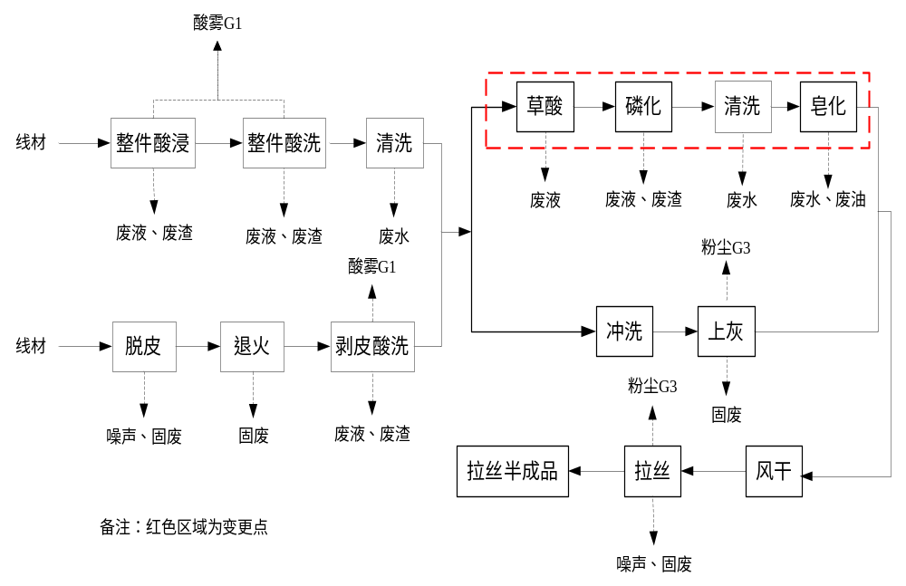  图3 钢磷化皂化、上灰半成品生产工艺流程图  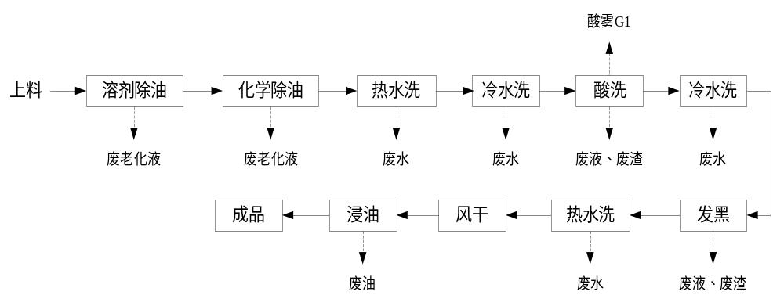图4 碳钢发黑半成品生产工艺流程图  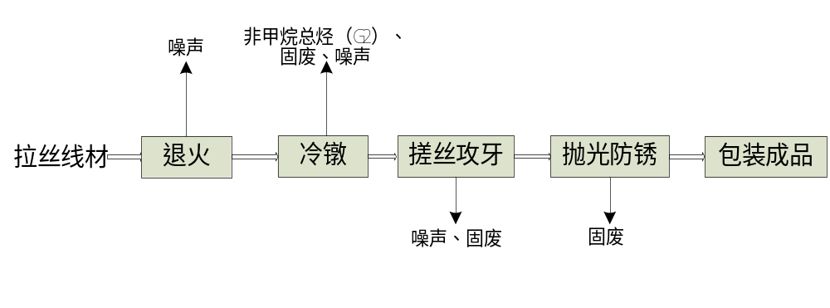  图5 碳钢紧固件生产流程图  （2）铜管生产  铜管生产布置在17栋102、202和拉丝车间(三)105，其中拉丝车间(三)105用于铜管酸洗，同时布置一条碳钢发黑生产线。  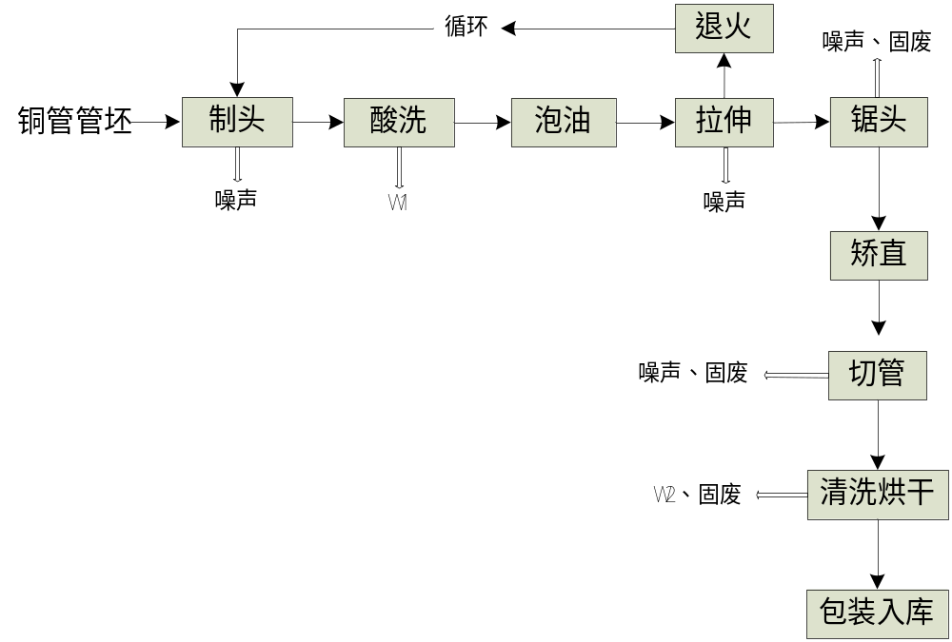  图6 铜件制作工艺流程及产污环节  （3）模具生产  模具生产工艺如下图。  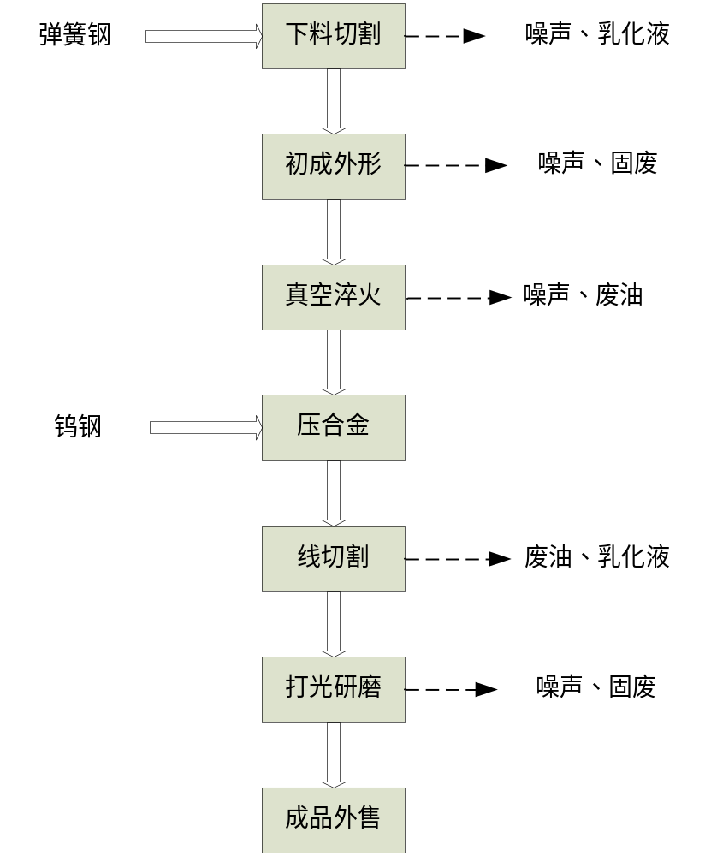  图7 模具生产工艺图  （4）包装机械及五金配套配件生产  五金机械配件及五金配套配件生产工艺如下图。  组装  包装  包装机械零件  包装机械外售  冷轧料铁皮  不锈钢铁皮  铁素体不锈钢铁皮  冲压、攻丝、折弯  抛光  激光切割  固废、噪声  噪声、固废、粉尘  五金机械配件  五金配套配件  粉尘G5  塑料颗粒  注塑  脱模  挥发性有机物G4  图8 五金机械配件及五金配套配件生产工艺图  （5）不锈钢紧固件生产  完整的不锈钢紧固件生产工艺流程包括不锈钢线材冷镦、搓丝、铣尾、滚光、校验、入库，其中不锈钢线材滚光工序在拉丝车间三（101~104）中完成。  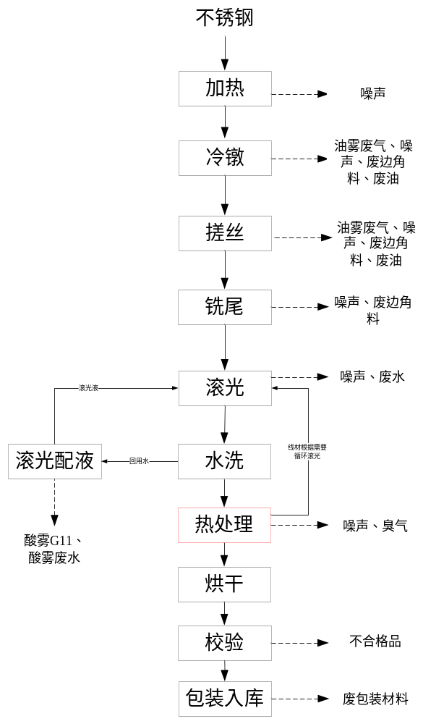  图9 不锈钢紧固件生产工艺流程图  （二）塑料制品生产  21、24栋厂房生产功能发生变化，由紧固件生产变更为塑料制品生产。21、24栋生产车间的生产内容主要有EPS 包装材料、EPP 包装材料、EPO 包装材料、PE袋、防静电膜、缠绕膜、EPE包装材料和不良品的处理，其生产工艺流程介绍如下：  1 EPS 包装材料生产工艺  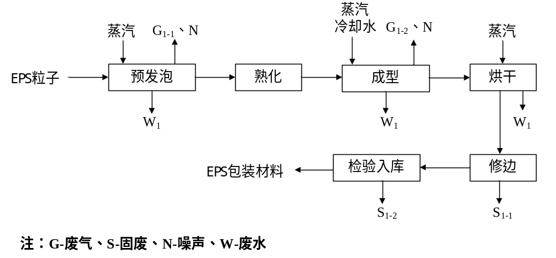  图10 EPS 包装材料生产工艺流程图  EPS 包装材料生产工艺流程简述如下：  ①预泡发  EPS制品成型前，需将EPS颗粒预发泡为均匀一致的泡沫珠粒，是泡粒在模腔内均匀膨胀容重一致。外购的EPS颗粒内含有发泡剂，当把EPS发泡机通入饱和蒸汽，发泡剂受热气化产生压力，将软化的颗粒膨化，形成互不连同的泡孔，同时，蒸汽渗入到这些泡孔中，增加孔中总压力，在发泡过程中要使蒸汽进入泡孔的速度大于发泡剂从泡孔中逸出的速度，发泡剂在泡孔中来不及完全逸出，聚合物就牵伸呈橡胶状态，强度足以平衡内部的压力，从而使粒发泡。  项目采用间歇式预发泡工艺，EPS粒子通过人工投至锥形料斗（颗粒粒径约0.7-1.0mm，在投料过程中不产生粉尘）进入全封闭式的真空发泡机，经蒸汽（110~120℃）加热2-3min至92℃以上进行发泡，发泡结束后，EPS粒珠从密闭的预发泡机的出料口即刻进入料筒底部的流化床内，流化床采用热风(蒸汽间接加热空气)从底网吹入流化床，热风与物料接触，粒珠在热风及料流的推动下悬浮在气流中边干燥边推进，落入振动筛，再通过压缩空气由管道进入熟化料仓。  在发泡过程中会产生少量的有机废气G₁₋₁，主要为非甲烷总烃（包括戊烷和苯乙烯），同时会产生噪声N和蒸汽冷凝水W₁。  ②熟化  将发泡后的颗粒通过密封管道输送至自动化料仓进行熟化。熟化过程是将空气渗入发泡后的颗粒内，使泡孔内外压力平衡，以免泡孔坍塌，熟化成具有闭孔结构特征，有弹性的泡沫颗粒。刚发好的泡粒因发泡剂蒸发和残留发泡剂冷凝，内部呈真空状态而显软而没有弹性，因此必须有充分时间让空气进入泡粒内部微孔使之内外压力平衡而富弹性，一般需4小时左右，整个过程保持常温。该工序不产生污染物。  ③成型  将熟化后的泡沫注射充满模腔，在通入饱和蒸汽，泡粒受热软化体积膨胀而融结为型腔形状，在20~60秒的短促加热时间内，型腔内的气体来不及逸出，受热膨胀产生压力，压力的综合大于颗粒外面所加热的蒸汽压力，此时聚合物软化，并且孔泡内的压力大于外面压力，颗粒再次膨胀，并胀满颗粒之间的间隙而结成整块，形成与模具相同的形状，经冷却、真空脱模得到泡沫制品。成型加热过程中，粒子中的发泡剂（戊烷）和苯乙烯单体继续挥发，最后通过真空泵排出成型机。具体如下：  预热模具：合模并对模具进行电加热预热、使模具的表面温度抵达EPS粒子的熔点；  填充料：进料使材料经过料枪进入模具；  蒸汽加热成型：通过蒸汽进行加热，约在3-5min的时间内颗粒再度软化，残留的发泡剂汽化后孔内的压力大于外面的压力，颗粒再度膨胀，并胀满颗粒间隙而结成整块；  冷却脱模：冷却时，先在模具表面喷冷却水2～3s，使模具表面的温度降到90℃左右，然后开动真空泵开始抽真空。由于气压降低，水的沸点也降低，于是EPS产品内的水分开始汽化并被抽出体外。产品经冷却水冷却至常温后脱模，冷却水经管道回至冷却塔降温后循环使用不外排。因产品已完全固化结块，表面无杂质，冷却水直接接触后不会被污染，可循环使用，不外排。  成型过程会产生少量的有机废气G₁₋₂，主要为戊烷和苯乙烯，同时会产生噪声N和蒸汽冷凝水W₁。  ④烘干  刚脱模的泡沫制品表面及内部附含一定的水分，同时因泡沫粒子再次经受热、冷却过程而使制品内呈负压产生结构应力，致使制品强度低下或薄弱部位收缩变形，所以项目将脱模后的半成品送入密闭烘干房，进一步去除产品的水分，烘干房采用蒸汽加热的方式，烘干时间为2h，温度保持在50~60℃，经烘干后制得最终产品。此过程加热温度较低，不产生有机废气，产生蒸汽冷凝水W₁。  ⑤修边  烘干好的成品由人工利用美工刀去除飞边，此过程产生边角料S₁₋₁。  ⑥检验入库  产品修边后进行检验打包入库，检验过程会产生不合格品S₁₋₂。  2 EPP/EPO 包装材料生产工艺  因 EPP/EPO 包装材料所用原辅料已发泡完成，所以不需进行预发泡，后续工艺流程与 EPS包装材料大致相同，共用成型机、烘房等设备，具体工艺见下图。  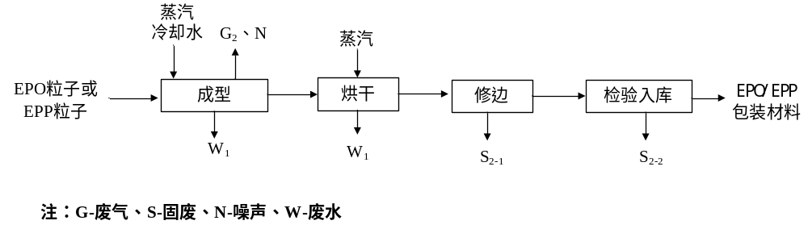  图11 EPP/EPO 包装材料生产工艺流程图  工艺说明：EPO/EPP包装材料生产工艺与EPS包装材料大致相同，工艺说明同上。  3 PE袋生产工艺  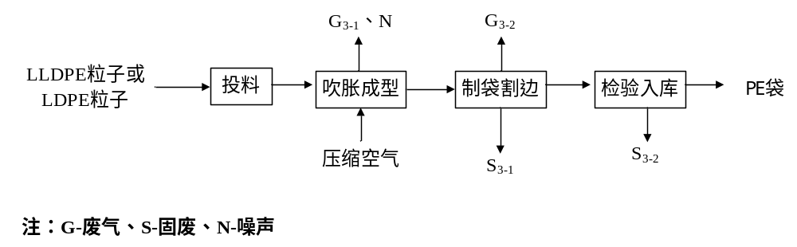  图12 PE 袋生产工艺流程图  PE 袋生产工艺流程简述如下：  ①投料、吹胀成型  根据订单需求，将外购的LLDPE粒子或LDPE粒子加入吹膜机中，吹膜机采用电加热的方法，加热温度在200℃左右。聚乙烯粒子在高温作用下发胀，吹膜机进行上吹，在压缩空气作用下从吹膜机出口挤出，成膜后在空气中自然冷却形成PE薄膜。聚乙烯的分解温度为300℃左右，生产的温度低于其分解温度，因此聚乙烯不分解，只会有少量未聚合的单体挥发，以非甲烷总烃计G₃₋₁。  ②制袋割边：将PE薄膜送入制袋机，经制袋机进行热压封口，温度设置150℃左右，后利用塑封切割机裁切收卷。该工序会产生有机废气G₃₋₂，以非甲烷总烃计以及边角料S₃₋₁。  ③检验入库：制作好的PE袋人工检验合格后打包入库，检验中产生不合格品S₃₋₂。  4 缠绕膜生产工艺  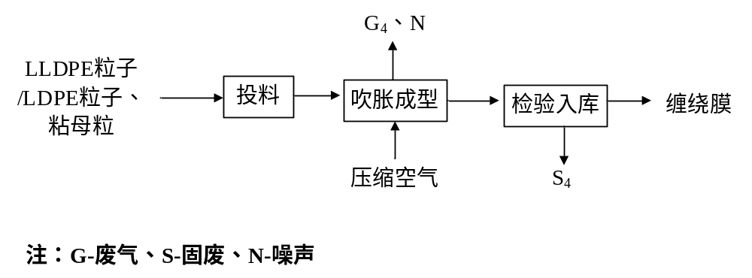  图13 缠绕膜生产工艺流程图  缠绕膜生产工艺流程简述如下：  ①投料、吹胀成型  根据订单需求，将外购的LLDPE粒子或LDPE粒子、粘母加入吹膜机中，吹膜机采用电加热的方法，加热温度在180℃左右。聚乙烯粒子和粘母粒挤出成型后经内置间接冷却水冷却后收卷成产品缠绕膜。聚乙烯的分解温度为300℃左右，生产的温度低于其分解温度，因此聚乙烯不分解，只会有少量未聚合的单体挥发，以非甲烷总烃计G₄。  ②检验入库：制作好的缠绕膜人工检验合格后打包入库，检验中产生不合格品S₄。  5 防静电膜生产工艺  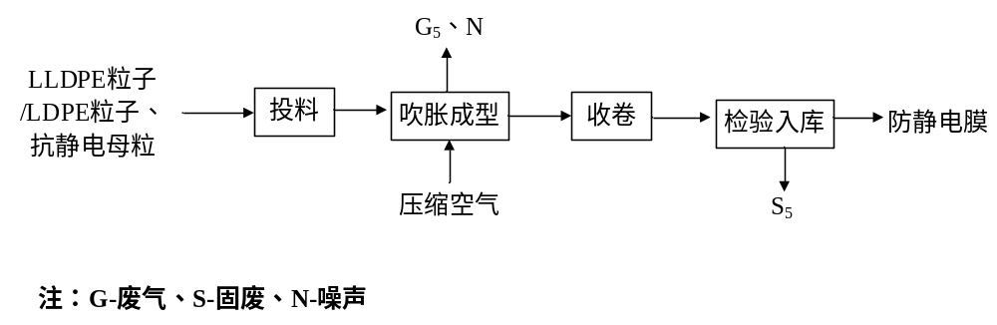  图14 防静电膜生产工艺流程图  防静电膜生产工艺流程简述如下：  ①投料、吹胀成型  根据订单需求，将外购的LLDPE粒子或LDPE粒子、抗静电母粒加入吹膜机中，吹膜机采用电加热的方法，加热温度在200℃左右。聚乙烯粒子在高温作用下发胀，吹膜机进行上吹，在压缩空气作用下从吹膜机出口挤出，成膜后在空气中自然冷却形成PE薄膜。聚乙烯的分解温度为300℃左右，生产的温度低于其分解温度，因此聚乙烯不分解，只会有少量未聚合的单体挥发，以非甲烷总烃计G₅。  ②收卷：吹胀成型的薄膜经人字板、牵引辊卷取形成筒状，即得到产品防静电膜。该过程不产生污染物。  ③检验入库：制作好的防静电膜人工检验合格后打包入库，检验中产生不合格品S₅。  6 EPE 包装材料生产工艺  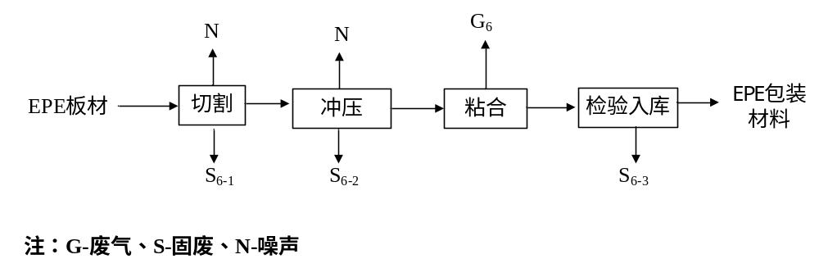  图15 EPE 生产工艺流程图  EPE 包装材料生产工艺流程简述如下：  ①切割  按照客户要求的尺寸利用切割机将外购的EPE板材进行切割，采用刀片切割，切割过程中产生边角料S₆₋₁和噪声N。  ②冲压  将切割好的EPE板材利用自动冲压机根据客户要求的形状进行加工，冲压过程产生不合格品S₆₋₂和噪声N。  ③粘合  将半成品通过粘合机进行电加热后粘合，EPE板材加热过程中产生有机废气，由于加热温度在100-120℃左右，聚乙烯的分解温度在300℃左右，生产的温度低于其分解温度，因此聚乙烯不分解，只会有少量未聚合的单体挥发，主要为非甲烷总烃G₆。  ④检验入库  制作好的成品人工检验合格后入库，检验中产生不合格品S₆₋₃。  7 边角料和不合格品处理工艺  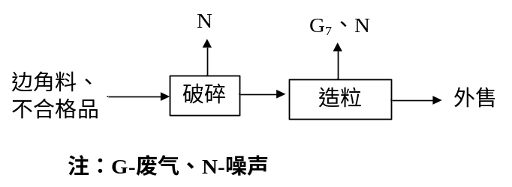  图16 边角料和不合格品处理工艺流程图  本项目因边角料和不合格品体积较大，不便直接外售，项目用破碎机将其变为块状后进入造粒机，造粒机主机通过电加热塑化，加热温度100-150℃，副机挤出，经过自然风冷后自动切粒，装入包装袋后外售综合利用，其中破碎过程将塑料破碎成块状，不产生粉尘；塑化挤出过程中会产生有机废气G₇、噪声N。  8 主要产污环节  项目主要污染环节见下表。  - 主要污染环节一览表
  污染类型 | 生产环节 | 污染源名称 | 污染因子
  废气 | 五金紧固件生产 | 冷镦、淬火、注塑 | 非甲烷总烃
  废气 | 五金紧固件生产 | 酸洗 | 酸雾
  废气 | 五金紧固件生产 | 上灰、拉丝、石灰装卸、激光切割、抛光 | 粉尘
  废气 | 五金紧固件生产 | 污水处理 | 氨、硫化氢
  废气 | 五金紧固件生产 | 食堂油烟 | 油烟
  废气 | 塑料制品生产 | 发泡废气 | 戊烷（以非甲烷总烃计）、苯乙烯、臭气浓度
  废气 | 塑料制品生产 | 成型废气 | 戊烷（以非甲烷总烃计）、苯乙烯、臭气浓度
  废气 | 塑料制品生产 | 成型废气 | 非甲烷总烃
  废气 | 塑料制品生产 | 制袋废气 | 非甲烷总烃
  废气 | 塑料制品生产 | 粘合废气 | 非甲烷总烃
  废气 | 塑料制品生产 | 造粒废气 | 非甲烷总烃
  废水 | 五金紧固件生产 | 生活污水 | COD、BOD₅、NH₃-N、SS
  废水 | 五金紧固件生产 | 生产废水  (除不锈钢滚光废水) | pH、SS、COD、NH₃-N、石油类、铁离子、总磷
  废水 | 五金紧固件生产 | 不锈钢滚光废水 | pH、COD、NH₃-N、SS、总镍、总铬
  废水 | 五金紧固件生产 | 成品铜管清洗废水 | pH、COD、NH₃-N、石油类
  废水 | 五金紧固件生产 | 铜酸洗水洗废水 | pH、总铜、总锌
  废水 | 塑料制品生产 | 蒸汽冷凝水 | pH、COD
  废水 | 塑料制品生产 | 循环冷却水 | pH、COD
  废水 | 塑料制品生产 | 生活污水 | COD、BOD₅、SS、氨氮
  噪声 | / | 设备噪声 | L_{Aeq}
  固废 | / | 生产过程 | 金属边角料、塑料边角料、不合格产品、废包装材料、上灰及拉丝固废、槽渣、废皂化油、废老化液、废机油、废原料桶、废活性炭
  固废 | / | 生活过程 | 生活垃圾
  固废 | / | 污水处理站 | 污泥、废UV灯管

与项目有关的原有环境污染问题 | 1.已建项目回顾性分析  1.1原批复项目基本情况  福鼎瑾瑜置业有限公司（以下简称“瑾瑜置业”）成立于2017年8月，于2018年4月，瑾瑜置业投资42263万元在福鼎市文渡工业集中区S-01地块建设“五金紧固件小微园项目”，五金紧固件小微园项目规划总用地面积109871平方米，建筑用地面积52873平方米，总建筑面积109797平方米。《福鼎瑾瑜置业有限公司五金紧固件小微园项目环境影响报告表》于2018年8月7日审批通过；建设过程中因发生重大变动，于2020年6月21日委托福建省闽创环保科技有限公司编制《福鼎瑾瑜置业有限公司五金紧固件小微园项目（变更）环境影响报告表》，重新报批项目于2020年10月16日由宁德市福鼎生态环境局以“宁鼎环评[2020] 86号”文审批通过。入驻企业情况见附表二。  已建工程环保手续落实情况如下表所示。  - 已建工程环保手续落实情况  1.2原批复项目建设情况  - 原环评建设内容一览表  （一）大气污染防治要求  废气主要有盐酸酸洗废气、油雾废气、注塑废气、激光切割粉尘、不锈钢配酸间酸雾、盐酸储罐大小呼吸废气、污水处理站废气。  (1)盐雾防治措施  ①处理措施  本项目要求小微园内对产生盐酸雾的酸洗槽安装密闭罩，罩内保留必要的人员出入口外，其他部位采用PP板和玻璃窗进行全密闭，收集的废气通过引风机引至填料塔，经过填料层，废气与吸收液进行气液两相充分接触、吸收、中和反应，再经脱水板除雾后排入大气。吸收液在塔底经水泵增压后，在塔顶喷淋而下，最后回流至塔底循环使用。本项目采用碱液作为喷淋吸收物质，碱液可与酸雾发生中和反应，从而起到对气体净化的作用。当吸收液pH值达到一定值，补充或更换吸收液，更换的废吸收液排入污水处理站处理。废气采用“碱液喷淋净化塔”处理达标后通过15m高的排气筒排放。处理工艺如下：  废气 → 集气装置 →碱液喷淋净化塔→ 风机 → 净化气排放  ②达标处理达标可行性分析  “碱液喷淋净化塔”工作原理主要是利用氯化氢易溶于氢氧化钠溶液的原理，采用碱液吸收法处理酸雾经济、方便，为工程上普遍采用的废气治理工艺，根据《三废处理工程技术手册》（废气卷），碱液吸收法对酸雾的净化效率可达93%~99%，本次评价碱液喷淋对盐酸雾的处理效率按85%。本项目各拉丝车间盐酸雾经碱液喷淋净化塔处理后排放浓度、排放速率可符合《大气污染物综合标准》(GB16297-1996)表2中氯化氢二级标准限值要求，其污染防治措施可行。  (2) 食堂油烟  食堂厨房油烟经油烟净化装置处理(去除效率≥60%)，然后由专用烟道引至楼顶架空排放，项目油烟废气的处理工艺流程如下：  油烟→集油烟罩→油烟净化装置→风管→风机→楼顶架高排放  (3) 柴油发电机废气  本项目备用柴油发电机安装在柴油发电机房内，本项目在楼体设计中应预留烟气管道，把发电燃油废气引至楼顶高空排放。  - 上灰和拉丝粉尘  上灰工序的原料为石灰、牛油、石蜡与水拌和物，故上灰过程，基本无粉尘产生；上灰风干后，线材随着拉丝机拉伸过程中，会有粉尘排放，主要对车间内影响较大，为避免对工人的健康产生影响，需采取一定的除尘措施，建议采取防尘罩后，影响范围有限。  - 冷镦油雾  本项目冷镦工序产生的废气通过密闭收集后并经油气净化装置处理后，通过15m高排气筒排放。油气净化装置采用静电吸附，吸附后的油雾在电极板上凝结为油滴回流到回收槽内，实现冷镦油回收利用，本项目油气回收装置由前置过滤、电离区、收集区和后置过滤区组成。  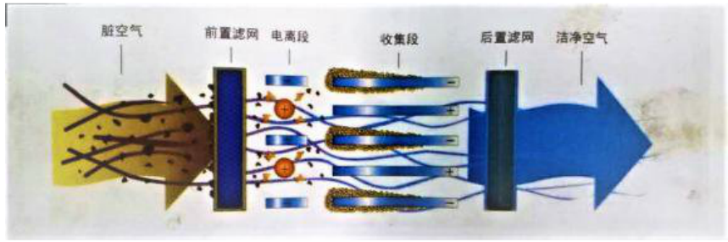  图17 项目油气净化装置示意图  - 前置过滤：采用高抛光旋涡式和不锈钢滤网组成，能够过滤大部分大颗粒油雾；  - 电离区：高压电极丝和电极板之间形成电场，将小颗粒油雾进行电离，使其带电；  - 收集端：带电的油雾颗粒吸附到电极板上，汇成油滴后沿光滑的电极板表面流到回收槽内。  - 后置滤网：使用后置滤网，进一步加强净化效率。  本项目油气净化装置净化效率不低于90%，净化效率高，且油气经收集后可转换成冷镦油回收利用，降低损耗，该设备广泛应用于冷镦机、螺母成型机、搓丝机、CNC车床油雾、五金紧固件、标准件加工中产生的油雾及废气处理，技术成熟可靠。  （6）注塑废气  注塑废气经过集气罩收集，通过活性炭净化设备处理后引入15m高排气筒排放。  - 激光切割粉尘  激光切割粉尘经过集气罩收集，通过滤筒式集尘设备处理后引入15m高排气筒排放。  （8）无组织废气  本项目生产过程中未收集到的废气形成无组织排放，各车间需加强通风，员工佩戴劳保用品，保障个体健康。  - 废气防治设施建设情况表  （二）水污染物防治要求  项目生活污水经化粪池处理后通过文渡工业集中区污水管道排入福鼎文渡污水处理厂处理。本项目在文渡污水处理厂服务范围之内，投产营运后能够通过园区污水管网引至福鼎市文渡污水处理厂处理。工程废水包括碳钢酸洗废水、磷化废水、发黑废水、碳钢酸雾吸收废水、成品铜管冲洗水、铜管酸洗冲洗废水、不锈钢酸雾废水、不锈钢滚光废水以及生活污水。水污染防治措施建设情况如下：  - 废气防治设施建设情况表  （三）噪声污染防治要求  项目噪声主要是机械设备运行时产生的机械噪声，为了有效降低项目厂界噪声，根据项目生产设备及周围环境特征，建议采取以下降噪措施：  - 厂区南面靠居民楼侧采取密集种植高大乔木、灌木或者实体围墙方式进行降噪。  - 提高设备安装精度，同时采用减振措施，将设备基础设置于衬垫(如砂垫)或减振器(如橡胶减振器、金属减振器)上，布置减振器基础时，应使机组重心与基础重心在平面上重合，并使减振器的位置对称此重心布置，可减噪约3dB；  - 生产设备尽量选用同类型设备中的低噪声型号；  - 加强设备维护与管理，避免设备故障带来的高噪声；  - 建设单位应加强管理，做到文明生产，尽可能减轻人工操作产生的瞬时噪声对环境的影响。  - 优化园区布局，高噪声设备远离沙定村，靠近沙定村的21#、24#、26#、28#、30#厂房夜间停止生产。  同时加强设备日常维护管理等措施降低生产噪声对环境的影响。  （四）固废污染物防治要求  项目产生的固废主要是员工产生的生活垃圾；边角料、废包装材料、不合格产品、上灰固废、污泥、槽渣、皂化、发黑油、废老化液、废机油、油泥、废活性炭、废原料桶。  (1) 生活垃圾  生活垃圾极易腐败发臭，必须定点收集，及时清运或处理。可在厂区生产区和办公生活区设置一些垃圾收集桶。厂区应配备专职的清洁人员和必要的工具，负责清扫厂区，维持清洁卫生，外运处置依托小微园项目统一委托环卫部门处理。  (2) 一般工业固体废物  本项目产生的一般工业固体废物包括边角料固废。边角料由建设单位收集后外售。  (3) 危险废物  本项目所产生的危险废物产生后使用废油桶收集并及时送至小微园的危险废物贮存间贮存。小微园项目建设单位按照《危险废物贮存污染控制标准》（GB18597-2001）和《危险废物转移联单管理办法》统一贮存和管理并由其统一委托转运生活垃圾委托环卫部门统一处置。  2 存在的环境问题及整改措施  已建项目基本按照环评报告及批复中的相关要求落实了各项环保措施，在后续的生产运营过程中应继续加强各项环保管理制度，加强各环保处理设施的运行管理，保证各环保设施正常有效的运行，保证各类污染物稳定达标排放。根据现场勘查，已建工程存在的环保问题及整改措施详见下表。  - 存在的问题及整改措施
  废水种类 | 治理措施及排放去向 | 建设情况
  磷化废水 | 经自建磷化发黑预处理设施预处理后排入碳钢酸洗污水预处理站处理后排入文渡污水厂 | 已建
  发黑废水 | 经自建磷化发黑预处理设施预处理后排入碳钢酸洗污水预处理站处理后排入文渡污水厂 | 已建
  碳钢酸洗废水 | 经自建碳钢酸洗污水预处理站处理后排入文渡污水厂 | 已建
  碳钢酸雾吸收废水 | 经自建碳钢酸洗污水预处理站处理后排入文渡污水厂 | 已建
  成品铜管冲洗水 | 经入驻企业建设隔粒池处理后排入文渡污水厂 | 已建
  铜管酸洗废水 | 经入驻企业建设加药沉淀处理后排入文渡污水厂 | 已建
  不锈钢滚光废水 | 经入驻企业不锈钢污水预处理站处理后依托福鼎市众鑫金属表面处理有限公司处理 | 已建
  环境要素 | 已采取环保措施 | 存在的环保问题 | 整改措施
  废气 | 已设置排气筒 | 排气筒已按规范监测孔，但未设置规范化排污口标识 | 排气筒按《关于开展排放口规范化整治工作的通知》（环发〔1999〕24号）、《排污口规范化整治技术要求（试行）》（环监〔1996〕470号）、《环境保护图形标志》等文件要求，规范设置排污口标识，按照《固定源废气监测技术规范》（HJ/T 397-2007）对采样孔进行封闭
  固废 | 已设置危废间 | 危废间屋顶锈蚀，漏水 | 更换危废间建设材料；按《危险废物贮存污染控制标准》(GB18597-2001)中的有关规定补充防渗漏措施
  其他 | / | 应急物资配备不完善 | 增加防护手套、防护靴、防毒面  具等应急物资的储备；配备吸油毡、消防沙等应急物质
  其他 | / | 部分地面已破碎 | 破损地面进行硬化

三、区域环境质量现状、环境保护目标及评价标准
区域  环境  质量  现状 | 1区域环境质量现状  1.1大气环境  （1）达标区判定  本项目位于福鼎市，根据宁德市环境监测中心站公布的《宁德市环境质量概要（2021年）》，2021年福鼎市的基本污染物的年均浓度详见下表。  - 福鼎市区域空气质量现状评价表  由上表福鼎市区域空气质量现状评价表的达标评价可知，SO₂、NO₂、PM₁₀、PM_{2.5}、CO、O₃六项污染物全部符合《环境空气质量标准》（GB3095-2012）及修改单中的二级标准要求，项目所在区域福鼎市属于环境空气质量达标区。  （2）项目所在区域污染物环境质量达标情况  为了解评价区域污染物环境质量，本项目委托厦门科仪检测技术有限公司对本项目周边环境保护目标沙淀村的苯乙烯和非甲烷总烃进行监测。监测点位详见附图5。  - 项目监测点位分布表  ②监测方法  本次评价监测方法见下表。  - 环境空气监测分析方法一览表  ③评价方法  环境空气质量现状评价采用单项标准指数法，即：I_{ij}=C_{ij}/C_{sj}  式中：I_{ij}——第i种污染物在第j点的标准指数；  C_{ij}——第i种污染物在第j点的监测值，mg/m³；  C_{Sj}——第i种污染物的评价标准，mg/m³。  ④监测与评价结果  监测结果见下表。  - 特征污染物监测结果  本项目周边环境保护目标沙淀自然村处的苯乙烯可达到《环境影响评价技术导则大气环境》（HJ2.2-2018）附录D的标准限值，非甲烷总烃可达到《大气污染物综合排放详解》中标准限值，因此本项目区域环境空气质量较好。  1.2地表水环境  本项目生产废水回用不外排，生活污水经文渡污水处理厂处理后排放至滞洪区，为了解滞洪区水体的水环境质量现状，本次引用《福鼎市质达金属表面处理有限公司年产2000吨汽摩配件表面处理改扩建项目环境影响报告书》委托厦门科仪检测技术有限公司于2022年5月20日-2022年5月22日对滞洪区pH、COD、BOD₅、氨氮、SS、TP、TN的监测结果。  （1）监测断面与监测因子  监测断面具体位置分布见下表及附图5。  - 地表水监测点位  （2）监测时间及频次  共监测1天，每天监测一次。  （3）评价标准  项目所在区域的水域执行《地表水环境质量标准》（GB3838-2002）Ⅲ类标准。  （4）评价方法  地表水现状评价采用单项水质参数评价模式，在各项水质参数评价中，对某一水质参数的现状浓度采用多次监测的平均浓度值。单因子污染指数计算公式为：  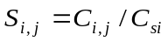  式中：S_{ij}——第i种污染物在第j点的标准指数；  C_{ij}——第i种污染物在第j点的监测平均浓度值，mg/L；  C_{sj}——第i种污染物的地表水水质标准值，mg/L；  其中pH为：  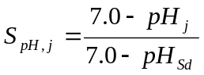（pH_{j}≤7.0）；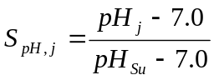（pH_{j}＞7.0）  式中：SpH_{j}——水质参数pH在j点的标准指数；  pH_{j}——j点的pH值；  pH_{su}——地表水水质标准中规定的pH值上限；  pH_{sd}——地表水水质标准中规定的pH值下限。  （5）监测结果及评价  地表水监测结果及水质评价结果见下表。  - 地表水水质现状监测及评价结果一览表单位：mg/L（pH无量纲）  根据地表水监测调查结果，滞洪区各监测点位的各项监测指标均可达《地表水环境质量标准》（GB3838-2002）Ⅲ类标准。  1.3声环境  为了解本项目所在区域声环境现状，本项目委托厦门科仪检测技术有限公司于2022年8月20日对本项目周边环境保护目标沙淀村的声环境进行监测。监测点位详见附图5。  (1)监测点位及监测项目  在评价范围共设5个检测点位，监测布点详见下表。  - 声环境现状监测点位  (2)监测结果  项目厂界及沙淀村声环境质量监测结果详见下表  - 厂界噪声现状监测结果  由上表可知，项目周边敏感目标沙淀村侧声环境质量现状满足《声环境质量标准》(GB3096-2008)中的2类标准限值要求，西北侧靠沈海高速一侧执行《工业企业厂界环境噪声排放标准》(GB12348-2008)中的4类标准  其他厂界声环境质量现状可达《声环境质量标准》(GB3096-2008)中的3类标准限值要求。  1.4地下水、土壤环境  根据现场勘查，本项目位于福鼎市文渡工业园区，周边以工业企业为主，为工业用地，酸洗厂房周边不存在土壤环境敏感目标，故未开展土壤现状监测。根据前环评要求，地下水应开展跟踪监测，建设单位于2022年9月1日委托厦门科仪检测有限公司开展。  （1）监测点位及检测因子  地下水监测点位共1个点，具体布置位置见下表。  - 地下水监测点位及监测因子  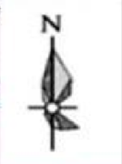  （2）监测时间和频率  2022年9月1日，每天一次；  （3）执行标准及评价方法  ①评价标准  地下水评价采用《地下水质量标准》（GB/T14848-2017）中Ⅲ类标准。评价方法采用单项组分评价。  采用单因子污染指数法时，pH的标准指数计算方法为：  I_{pH}=（7.0-pH）/（7.0-pH_{sd}） pH_{j}≤7.0  I_{pH}=（pH-7.0）/（pH_{su}-7.0） pH_{j}＞7.0  式中：I_{pHj}为pH的标准指数；  pH_{j}为pH的监测值；  pH_{sd}和pH_{su}分别为pH环境标准值的下限和上限；  其它指标计算公式为：  P_{i}=Q_{i}/Co_{i}  式中：P_{i}——i污染物污染指数；  Q_{i}——i污染物现状监测浓度，mg/m³；  Co_{i}——污染物评价标准，mg/m³。  地下水环境质量现状评价方法采用标准指数法，标准指数>1，表明该水质因子已超过了规定的水质标准；指数值越大，超标越严重。  - 监测数据及分析评价  - 地下水监测点位及监测因子  由上表可知，项目所在区域地下水监测因子中均能满足《地下水质量标准》（GB/T14848-2017）中的Ⅲ类水质标准要求，因此评价区域地下水水质较好。  1.5生态环境  本项目位于福鼎市文渡项目区，不属于新增用地，用地范围内无生态环境保护目标，因此本评价不开展生态环境现状评价。
  污染物 | 年评价指标 | 现状浓度(μg/m³) | 标准值(μg/m³) | 占标率（%） | 达标  情况
  SO₂ | 年均质量浓度 | 7 | 60 | 11.7 | 达标
  NO₂ | 年均质量浓度 | 6 | 40 | 15 | 达标
  PM₁₀ | 年均质量浓度 | 31 | 70 | 44.3 | 达标
  PM_{2.5} | 年均质量浓度 | 13 | 35 | 37.1 | 达标
  CO | 日均质量浓度 | 1.4mg/m³ | 4mg/m³ | 35 | 达标
  O₃ | 日最大8小时平均质量浓度 | 93 | 160 | 58.1 | 达标
  序号 | 监测点位 | 与本项目位置关系 | 监测因子 | 监测日期 | 备注
  G1 | 沙淀村 | 东南15m | 苯乙烯 | 2022年8月20日~2022年8月22日，每天4次小时平均浓度 | 委托检测
  G1 | 沙淀村 | 东南15m | 非甲烷总烃 | 2022年8月20日~2022年8月22日，每天4次小时平均浓度 | 委托检测
  序号 | 检测项目 | 检测标准（方法）名称及编号（含年号） | 检出限
  1 | 采样方法 | 环境空气质量监测手工监测技术规范 HJ194-2017 | /
  2 | 苯乙烯 | 《空气和废气监测分析方法》（第四版增补版）国家环保总局编第六篇第二章第一条活性炭吸附二硫化碳解吸气相色谱法（B） | 0.010mg/m3
  3 | 非甲烷总烃 | 《环境空气 总烃、甲烷和非甲烷总烃的测定 直接进样色谱法》HJ604-2017 | 0.07mg/m³
  监测因子 | 测点编号 | 小时值 |  |  | 达标情况
  监测因子 | 测点编号 | 浓度范围（mg/m³） | 超标率（%） | 最大占标率 | 达标情况
  苯乙烯 | G1 | <0.010 | 0 | / | 达标
  非甲烷总烃 | G1 | <0.07 | 0 | 0.23 | 达标
  监测点位号 | 具体位置 | 检测项目
  W1 | 三孔闸内侧 | pH、COD、BOD₅、氨氮、SS、TN、TP
  W2 | 单孔闸内侧 | pH、COD、BOD₅、氨氮、SS、TN、TP
  W3 | 滞洪区中部 | pH、COD、BOD₅、氨氮、SS、TN、TP
  编号 | 位置 | 监测因子 | 监测频次 | 执行标准
  N1 | 沙淀村 | 等效连续A声级 | 昼间、夜间各1次，每次10min，测1天 | 《声环境质量标准》(GB3096-2008)
  N2 | 园区北侧厂界 | 等效连续A声级 | 昼间、夜间各1次，每次10min，测1天 | 《声环境质量标准》(GB3096-2008)
  N3 | 园区西侧厂界 | 等效连续A声级 | 昼间、夜间各1次，每次10min，测1天 | 《声环境质量标准》(GB3096-2008)
  N4 | 园区南侧厂界 | 等效连续A声级 | 昼间、夜间各1次，每次10min，测1天 | 《声环境质量标准》(GB3096-2008)
  N5 | 园区东侧厂界 | 等效连续A声级 | 昼间、夜间各1次，每次10min，测1天 | 《声环境质量标准》(GB3096-2008)
  编号 | 监测点位 | 监测因子 | 备注
  地下水W4 | 污水处理站 | pH、铜、六价铬、镍 | 委托监测
环境  保护  目标 | 本项目处于福鼎文渡工业集中区内，根据现场踏勘，项目周边无重要保护文物、风景名胜区等环境保护目标，主要环境保护目标情况见下表，位置关系见附图2。  - 环境保护目标及方位一览表
  项目 | 编号 | 环境保护目标 | 与厂址方位和最近距离 | 规模 | 环境质量要求
  大气  环境 | 1 | 沙淀村 | SE 25m | 50户，260人 | 执行《环境空气质量标准》（GB3095-2012）二级
  声环境 | 1 | 沙淀村 | SE 25m | 50户，260人 | 《声环境质量标准》(GB3096-2008)2类标准
污染  物排  放控  制标  准 | 1污染物排放控制标准  1.1废水排放标准  （1）生活污水  本项目运营期生活污水经隔油池及化粪池处理后达到《污水综合排放标准》（GB8978-1996）中三级标准（其中氨氮执行《污水排入城镇下水道水质标准》（GB/T31962-2015）表1的B等级标准）后接入福鼎市文渡工业集中区市政污水管网，排入福鼎市文渡污水处理厂处理。  （2）生产废水  ①不锈钢生产废水  本项目不锈钢生产废水经中和处理后由槽罐车运至福鼎市众鑫金属表面处理有限公司集控中心污水处理站（以下简称集控中心）进行处理，不锈钢生产废水水质需满足集控中心污水处理站进水水质，见表27。  - 集控中心污水处理站酸洗废水进出水水质设计及控制指标一览表  ②其他生产废水  项目碳钢酸洗废水、酸雾吸收废水与初期雨水收集后进入酸洗废水处理系统处理；磷化冲洗废水和地面拖洗废水经磷化废水预处理系统处理后进入酸洗废水处理系统，处理达到《污水综合排放标准》（GB8978-1996）中三级标准，氨氮、总磷参照执行《污水排入城镇下水道水质标准》(GB/T31962-2015)，总氮满足污水处理厂进水水质要求，总铁参照执行《电镀污染物排放标准》(GB21900-2008)表2排放限值后排入福鼎市文渡污水处理厂进行处理。  - 福鼎市文渡污水厂进水水质 单位：mg/l  - 集控中心污水处理站酸洗废水进出水水质设计及控制指标一览表  - 文渡污水处理厂废水排放标准限值  1.2废气排放标准  A、有组织废气  ①冷镦有废气  冷镦有废气非甲烷总烃执行《工业企业挥发性有机物排放标准》（DB35/1782-2018）表1其他行业的要求。  ②注塑、EPS发泡、成型工序，EPO/EPP成型、PE袋吹塑工序废气  非甲烷总烃执行《合成树脂工业污染物排放标准》（GB 31572-2015）表4的要求。  ③食堂油烟  食堂油烟执行《饮食业油烟排放标准(试行)》(GB18483-2001)小型排放浓度限值；  ④其他工艺废气  酸洗槽产生的酸雾、激光切割烟气执行《大气污染物综合排放标准》(GB16297-1996)表2中二级标准。  B、无组织废气  本项目为小微园性质联合生产方式，瑾瑜置业厂界划分为厂界外和厂界内，厂界非甲烷总烃执行《工业企业挥发性有机物排放标准》（DB35/1782-2018）表3 企业边界监控点浓度限值；边界内（厂区内）监控点非甲烷总烃执行《工业企业挥发性有机物排放标准》（DB35/1782-2018）表2 厂区内监控点浓度限值，同时根据闽环保大气〔2019〕6号文，厂区内监控点处任意一次浓度值还应执行《挥发性有机物无组织排放控制标准》（GB37822-2019）附录A中表A.1标准限值。  氯化氢、硫酸雾、氟化氢、颗粒物执行《大气污染物综合排放标准》(GB16297-1996)表2中二级标准；污水处理站的硫化氢、氨、臭气浓度执行《恶臭污染物排放标准》（GB14554-93）表1 恶臭污染物厂界标准限值。  具体执行标准见污染源执行排放标准见表31、排放标准值见。  - 废气污染源执行排放标准  - 大气污染物排放标准值  1.3噪声排放标准  运营期厂界噪声排放执行《工业企业厂界环境噪声排放标准》（GB12348-2008）中的3类标准，西北侧靠沈海高速一侧执行《工业企业厂界环境噪声排放标准》(GB12348-2008)中的4类标准，南侧靠居民区一段执行《工业企业厂界环境噪声排放标准》(GB12348-2008)中的2类标准。具体标准限值见下表。  - 小微园厂界噪声排放标准 单位：dB（A）  3.4固体废物  一般工业固体废物执行《一般工业固体废物贮存和填埋污染控制标准》（GB18599-2020）；危险废物执行《危险废物贮存污染控制标准》（GB18597-2001）及其2013标准修改单；生活垃圾贮存处理按照《城市环境卫生设施规划标准》（GB/T50337-2018）中的要求进行综合利用和处置。
  项目 | pH | SS | BOD₅ | CODcr | NH₃-N | TN | TP
  近期限值 | 6~9 | 70 | 20 | 100 | 15 | 20 | 1.5
  远期限值 | 6~9 | 20 | 20 | 60 | 8 | 20 | 1
  注：单位mg/L（pH无量纲）
  序号 | 污染源类别 |  | 执行标准
  1 | 有组织 | 酸雾废气、激光切割烟气 | 《大气污染物综合排放标准》(GB16297-1996)表2中二级标准
  2 | 有组织 | 冷镦废气 | 《工业企业挥发性有机物排放标准》（DB35/1782-2018）表1其他行业
  3 | 有组织 | 树脂工序废气 | 《合成树脂工业污染物排放标准》（GB 31572-2015）表4
  4 | 有组织 | 食堂油烟 | 《饮食业油烟排放标准(试行)》(GB18483-2001)小型排放浓度限值
  5 | 无组织 | 企业边界 | 非甲烷总烃执行《工业企业挥发性有机物排放标准》（DB35/1782-2018）表3 企业边界监控点浓度限值
  6 | 无组织 | 企业边界 | 氯化氢、硫酸雾、氟化氢、颗粒物执行《大气污染物综合排放标准》(GB16297-1996)表2中二级标准
  7 | 无组织 | 企业边界 | 硫化氢、氨、臭气浓度执行《恶臭污染物排放标准》（GB14554-93）表1 恶臭污染物厂界标准限值
  8 | 无组织 | 厂区内 | 非甲烷总烃执行《工业企业挥发性有机物排放标准》（DB35/1782-2018）表2 厂区内监控点浓度限值
  9 | 无组织 | 厂区内 | 《挥发性有机物无组织排放控制标准》（GB37822-2019） 表A.1标准限值
  执行标准 |  | 污染物因子 | 最高允许排放浓度mg/m³ | 15m高排气筒排放速率kg/h | 无组织排放浓度限值mg/m³
  《大气污染物综合排放标准》(GB16297-1996) | 二级 | HCl | 100 | 0.26 | 0.20
  《大气污染物综合排放标准》(GB16297-1996) | 二级 | 硫酸雾 | 45 | 1.5 | 1.2
  《大气污染物综合排放标准》(GB16297-1996) | 二级 | 氟化物 | 9.0 | 0.10 | 0.02
  《大气污染物综合排放标准》(GB16297-1996) | 二级 | 颗粒物 | 120 | 3.5 | 1.0
  《工业企业挥发性有机物排放标准》（DB35/1782-2018） | 表2、表3 | 非甲烷总烃 | 100 | 1.8 | 1h平均浓度值8（厂内）
   |  |  |  |  | 厂界2.0
  《挥发性有机物无组织排放控制标准》（GB37822-2019） | 表A.1 | 非甲烷总烃 | / | / | 任意一次浓度值30（厂内）
  《恶臭污染物排放标准》（GB14554-93） | 表1二级、表2 | 氨 | —— | 4.9 | 1.5
  《恶臭污染物排放标准》（GB14554-93） | 表1二级、表2 | 硫化氢 | —— | 0.33 | 0.06
  《恶臭污染物排放标准》（GB14554-93） | 表1二级、表2 | 臭气浓度 | —— | 2000（无量纲） | 20（无量纲）
  《饮食业油烟排放标准(试行)》(GB18483-2001) | 小型 | 油烟 | 排放浓度 | 去除效率%
  《饮食业油烟排放标准(试行)》(GB18483-2001) | 小型 | 油烟 | 2.0 | ≥60
  《合成树脂工业污染物排放标准》（GB31572-2015） | 表4、表9 | 非甲烷总烃 | 100 | —— | 4.0（厂界）
  《合成树脂工业污染物排放标准》（GB31572-2015） | 表4、表9 | 苯乙烯 | 50 | —— | 5.0
  备注：灰底表示大气无组织排放执行限值
  类别 | 昼间 | 夜间
  2类 | 60 | 50
  3类 | 65 | 55
  4类 | 70 | 55
总量  控制  指标 | 4总量控制指标  根据《福建省“十四五”生态环境保护规划》（闽政办〔2021〕59号）、《福建省人民政府关于印发福建省“十四五”节能减排综合性工作方案的通知》(闽政[2022]17号)，有关主要污染物排放总量控制计划的要求，结合本项目排污特征，确定本项目总量控制因子为COD、氨氮、NOx、SO₂、总挥发性有机物（以非甲烷总烃计）。  （1）水污染物排放总量控制  本项目生活污水经化粪池处理后排入福鼎市文渡污水处理厂处理，不进行总量申请；不锈钢滚光废水依托集控中心一期处理，纳入福鼎市众鑫金属表面处理有限公司统一管理，由福鼎市众鑫金属表面处理有限公司申请获得；其余生产废水经自建污水处理站处理后排入福鼎市文渡污水处理厂处理，出水水质可符合福鼎市文渡污水处理厂的接管要求。  - 本项目生产废水总量控制指标一览表  由上表可知，本项目废水限制性指标COD排放量为5.449t/a、NH₃-N排放量为0.817t/a，建设单位在原项目环评批复后，已向海峡排污权交易中心申购并取得了排污权指标并分配到各入驻企业，交易凭证见附件5。  （2）大气污染物总量控制  大气污染物总量控制由入驻企业根据自身排放量申请调剂或购买，经调查小微园内拟入驻企业申请或者购买的总挥发性有机物（以非甲烷总烃计）、二氧化硫、氮氧化物分别为4.7593t/a、0.1771t/a、1.3341t/a，叠加本次拟入驻的企业后，本阶段总挥发性有机物（以非甲烷总烃计）、二氧化硫、氮氧化物总量分别为5.9925t/a、0.1771t/a、1.3341t/a。全厂废气污染物排放总量控制详见下表。  - 废气总量控制一览表 单位：t/a

四、主要环境影响和保护措施
施工期环境保护措施 | 项目厂房已建成，项目施工期主要为21、24两栋厂房设备安装、调试阶段产生的环境问题。设备安装、调试简单，且时间较短，因此，随着设备安装、调试完毕后，项目施工期也将结束，施工期环境影响也随着消失，对周边环境影响较小。
运营期环境影响和保护措施 | 小微园项目入驻企业已办理入驻企业环境影响评价，其中27栋福鼎市至特紧固件制造有限公司以及部分拉丝厂房未验收，其余均已验收。已验收的主要厂房，开始生产，根据入驻企业竣工环保验收报告及验收意见，入驻企业各污染达标排放，符合环境管理要求，本评价对已建验收工程进行回顾性分析，未验收的厂房按照其已批环评进行分析，塑料制品项目情况做重点说明。  1 废气  1.1 紧固件生产项目废气污染源  已建项目废气排放信息情况见下表。

运营期环境影响和保护措施 | - 已建项目废气排放信息表  已建项目废气主要有盐酸酸洗废气、油雾废气、注塑废气、激光切割粉尘、不锈钢配酸间酸雾、盐酸储罐大小呼吸废气、污水处理站废气，根据入驻企业环评及验收监测报告，已建的验收项目和已批的拟建项目污染物可达标排放。  1.2 塑料制品项目废气  1.2.1大气污染源汇总  塑料制品项目废气污染源源强核算情况见下表。

              - 塑料制品项目废气污染源源强核算结果及相关参数一览表

1.2.2废气源强核算
- EPS包装材料预发泡废气G₁₋₁、成型废气G₁₋₂
原料聚苯乙烯为高分子有机合物，其解温度约380℃。本项目为可发性聚苯乙烯（EPS）发泡，对聚苯乙烯的加热温度控制在100~120℃，聚苯乙烯不会发生分解形成废气，原料中发泡剂戊烷会有挥出来。本项目原料EPS粒子年用量为1213吨，含有戊烷约60.65吨。根据《聚氨酯与发泡聚苯（EPS、XPS）保温系统比较》等相关文献，珠粒发泡闭孔率达99%以上，即有99%以上的发泡腔为封闭空腔，仅有1%的未聚合单体挥发掉，99%的戊烷封闭在聚苯乙烯颗粒中，1%的戊烷（0.6065t/a）成为废气。根据《可发性聚苯乙烯（EPS）树脂》（QB/T4009-2010），EPS 树脂残留苯乙烯普通级≤0.6%、阻燃级≤0.2%。本项目普通级聚苯乙烯树脂用量为1113t/a，阻燃型聚苯乙烯树脂用量为100t/a，则残留的苯乙烯单体最大量为6.878t，产生的苯乙烯废气为0.0688t/a。
综上，项目EPS包装材料生产线戊烷（以非甲烷总烃计）产生量为0.6065t/a，
苯乙烯产生量为0.0688t/a。
EPS发泡机及成型机为密闭设备，发泡机上方设有排气口，在发泡机排气口处直接安装吸风管道对该部分废气进行收集，发泡机出口处连接流化床（5m×1.2m×1.3m），流化床上方设置密闭集气罩。成型机自带收集系统，在模具两侧连接有集气管，模具腔体处于微负压状态，密闭收集。考虑到发泡机及流化床集气设施连接处有废气逸散，捕集效率取95%。
- EPP/EPO包装材料成型废气G₂
项目使用的发泡性聚丙烯粒子和发泡性聚乙烯聚苯乙烯混合粒子均为高分子有机物的聚合物，根据资料表明，聚丙烯分解温度为350℃，聚苯乙烯分解温度为380℃。而本项目生产温度最高为120℃，不会导致其中的聚丙烯和聚苯乙烯分解，但由于加热，分子在剪切挤压下发生断链，产生游离单体，参照《空气污染物排放和控制手册》（美国国家环保局）中产生系数：0.35kg/t·原料，本项目EPP粒子用量为1010t/a，EPO粒子用量为505t/a，则成型过程中挥发性有机物（以非甲烷总烃计）的产生量为0.5303t/a。
成型机自带收集系统，在模具两侧连接有集气管，模具腔体处于微负压状态，密闭收集，集气效率为100%。
- PE袋吹塑成型废气G₃₋₁、PE袋制袋废气G₃₋₂
根据《排放源统计调查产排污核算方法和系数手册》中292塑料制品行业系数手册，塑料薄膜制造行业挤出产生的挥发性有机物系数为：2.5千克/吨·产品，本项目PE袋产能为500t/a，则吹胀成型过程中挥发性有机物（以非甲烷总烃计）G₃₋₁的产生量为1.25t/a。
制袋割边过程会产生少量有机废气。根据企业介绍，热封仅在袋口受热，受热部分不超过袋子总质量的0.15%。热封有机废气产污系数参考《空气污染物排放和控制手册》（美国国家环保局）中推荐的非甲烷总烃排放系数（0.35kg/t·原料）。本项目原料为受热部分，其质量估算约为0.8t/a，则非甲烷总烃G₃₋₂的产生量为0.0003t/a。
PE袋、缠绕膜、防静电膜吹塑成型共用一台设备，在吹膜机出料口设置集气罩，集气罩为顶吸式，位于上端0.3m处，因为吹膜机本身为向上吹膜，即气体往集气罩方向运动，可有效捕集有机废气，有机废气捕集效率可达到80%；制袋机出料口设置集气罩，集气罩为顶吸式，位于上端0.3m处，设计捕集效率不低于80%。
- 缠绕膜吹塑成型废气G₄₋₁
根据《排放源统计调查产排污核算方法和系数手册》中292塑料制品行业系数手册，塑料薄膜制造行业挤出产生的挥发性有机物系数为：2.5千克/吨·产品，本项目缠绕膜产能为180t/a，则吹胀成型过程中挥发性有机物（以非甲烷总烃计）的产生量为0.45t/a。
缠绕膜与PE袋、防静电膜吹塑成型共用一台设备，在吹膜机出料口设置集气罩，集气罩为顶吸式，位于上端0.3m处，因为吹膜机本身为向上吹膜，即气体往集气罩方向运动，可有效捕集有机废气，有机废气捕集效率可达到80%。
- 防静电膜吹塑成型废气G₅
根据《排放源统计调查产排污核算方法和系数手册》中292塑料制品行业系数手册，塑料薄膜制造行业挤出产生的挥发性有机物系数为：2.5千克/吨·产品，本项目防静电膜产能为80t/a，则吹塑成型过程中挥发性有机物（以非甲烷总烃计）的产生量为0.2t/a。
防静电膜与缠绕膜、PE袋吹胀成型共用一台设备，在吹膜机出料口设置集气罩，集气罩为顶吸式，位于上端0.3m处，因为吹膜机本身为向上吹膜，即气体往集气罩方向运动，可有效捕集有机废气，有机废气捕集效率可达到80%。
- EPE包装材料粘合废气G₆₋₁
参照美国《空气污染物排放和控制手册》（美国国家环保局）推荐塑料加工废气排放系数为0.35kg/t·原料，本项目EPE板材年使用量为40.5t/a，则非甲烷总烃的产生量为0.0142t/a。
项目在粘合机上方设置集气罩，集气罩为顶吸式，位于上端0.3m处，设计捕集效率不低于80%。
- 边角料和不合格品造粒废气G₇₋₁
造粒机通过加热将边角料、不合格品塑化挤出，加热温度达不到原材料的分解温度，根据美国《空气污染物排放和控制手册》（美国国家环保局）推荐塑料加工废气排放系数为0.35kg/t·原料，据建设单位介绍，项目废品率约为1%，边角料、不合格品年产生量约为35t，造粒过程中产生的非甲烷总烃的量为0.0123t/a。
项目在造粒机出料口上方设置顶吸式集气罩，位于上端0.3m处，设计捕集效率不低于80%。
以上所有废气收集后统一进入一套“低温等离子+活性炭吸附装置吸附装置”处理，风机风量为20000m³/h，处理后尾气由一根15m高排气筒（DA001）高空排放。经查工程经验和相关文献可知，低温等离子处理效果在30%左右，而单级活性炭对有机废气的吸附效率可达到90%以上(改性活性炭对苯废气吸附性能的研究，张丽丹、郭坤敏；新型炭材料，2002年第2期；活性炭对有机废气的吸附，俞筱筱、高华生等，环境科学研究，2007年第5期)。保守估计，本次评价低温等离子+活性炭吸附装置吸附装置对有机废气净化效率按70%计。
- 恶臭
在发泡、成型过程中会有极少量游离的苯乙烯单体和低沸点添加物等挥发性物质产生。这些气体具有一定的气味，可能会对人体产生不适感。臭气浓度成分复杂，且除苯乙烯外其他成分含量较少，仅对主要恶臭因子苯乙烯做定量分析。
本项目废气采取的治理设施情况见表38。废气产生源强见表39。

              - 本项目废气治理设施汇总一览表
              - 废气源强产生情况一览表

1.2大气环境影响分析
根据废气污染源分析，项目各产生废气的工序经集气设施收集后经二级活性炭吸附装置处理后通过15m高排气筒排放（DA001）。有组织废气苯乙烯排放量为0.0196t/a，排放浓度为0.14mg/m³，非甲烷总烃排放量为0.7944t/a，排放浓度为16.6mg/m³。单位产品非甲烷总烃排放量为0.23kg/t产品（＜0.5kg/t产品）。
综上所述，本项目苯乙烯、非甲烷总烃排放满足《合成树脂工业污染物排放标准》（GB31572-2015）表4中相关标准限值要求。经采取环保措施后，项目有组织大气污染物能做到达标稳定放，对环境影响较小。

1.3废气污染治理措施及其可行性
本项目运营过程中产生的有机废气拟采取以下防治措施。
（1）处理措施
项目拟在发泡机上方排气口设置集气管道，流化床、吹膜机、粘合机、造粒机等上方或出料口设置集气罩，成型机自带集气管道。有机废气通过上述方式收集后进入二级活性炭吸附装置处理后经1根15m高排气筒高空排放。
活性炭吸附工作原理：活性炭，是一种具有多孔结构和大的内部比表面积的材料。由于其大的比表面积、微孔结构、高的吸附能力和很高的表面活性而成为独特的多功能吸附剂，且其价廉易得，可再生活化，同时它可有效去除废水、废气中的大部分有机物和某些无机物，所以它被世界各国广泛地应用于污水及废气的处理、空气净化、回收溶剂等环境保护和资源回收等领域。
活性炭分为粉末活性炭、粒状活性炭及活性炭纤维，但是由于粉末活性炭产生二次污染且不能再生而被限制使用。项目采用粒状活性炭，其粒径500～5000μm，有机废气通过吸附床，与活性炭接触，废气中的有机污染物被吸附在活性炭表面，从而从气流中脱离出来，达到净化效果。本项目活性炭更换频次为1次/季。
（2）措施可行性分析
活性炭吸附法具有吸附效率高，运行稳定，工艺成熟，维护费用低等特点。虽然活性炭吸附到一定量时会达到饱和需要定期更换，但初期投资低，维修管理容易等特点而被广泛应用。因此，从一次性投资和运行维护人力、物力、资金等方面分析，结合建设单位经济实力，环评认为采取二级活性炭吸附装置的措施治理本项目废气具有经济可行性。
同时该技术属于《排污许可证申请与核发技术规范 橡胶和塑料制品工业》（HJ1122-2020）附录A表A.2中的可行技术，因此本项目有机废气采用该处理工艺，措施可行。
（3）有机废气治理设施环境管理要求
①企业应建立健全VOCs治理设施的运行维护规程和台帐等日常管理制度，配备专人管理。并根据工艺要求定期对各类设备、电气、自控仪表等进行检修维护，保持设施的稳定运行。
②活性炭需及时定期更换，每季度更换一次。
③废活性炭净化材料需密闭储存，按照国家固体废物管理的相关规定处理处置。移交有资质单位处置，应有规范的危险废物转移记录。
④活性炭吸附装置的安装与运行需满足《吸附法工业有机废气治理工程技术规范》（HJ2026-2013）。
⑤吸附装置选型需符合《环境保护产品技术要求 工业废气吸附净化装置》（HJ/T386-2007）要求。
1.3 废气排放量
              - 全厂废气污染源排放量

1.4环境防护距离
本项目标准厂房废气污染物为有机废气（以非甲烷总烃表征，包含苯乙烯），拉丝车间无组织为酸雾，卫生防护距离参照《大气有害物质无组织排放卫生防护距离推导技术导则》（GB/T39499-2020）中规定的方法及当地的污染气象条件来确定。计算公式如下：
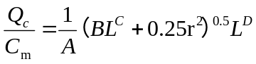
式中：Q_{c}——大气中有害物质的无组织排放量，单位为千克每小时（kg/h）；
C_{m}——大气中有害物质环境空气质量的标准限值，单位为mg/m³；
L——大气中有害物质卫生防护距离初值，单位为米（m）；
r——大气中有害物质无组织排放源所在生产单元的等效半径，单位为米（m）；
A、B、C、D——卫生防护距离初值计算系数，无因次，根据工业企业所在地区近5年平均风速及大气污染源构成类别从下表查取；
Q——工业企业有害气体无组织排放量可以达到的控制水平，kg/h。
              - 卫生防护距离计算系数

根据本项目无组织排放源特点和福鼎市多年平均风速（1.5m/s），选取卫生防护距离参数进行计算，本项目所需的卫生防护距离见下表。
              - 项目卫生防护距离计算结果

由上表可知本项目的卫生防护距离为生产区边界50m范围内，根据现场踏勘，19、21、24、26、28、30栋标准化厂房卫生防护距离内存在居民点，因此除标准化厂房(19、21、24、26、28、30)外，其余各车间均能达到环境防护距离要求。
通过与建设单位沟通，为保证项目的建设不影响周边居民的正常生产生活，要求调整标准化厂房(19、21、24、26、28、30)功能布局，靠近居民一侧一半厂房采取中间隔断，作为不排放无组织废气产生工段使用，同时要求远离居民一侧一半标准化厂房(19、26、28、30)，冷镦产生的油雾采用油气净化装置处理后有组织排放，减少无组织排放量。24#厂房为原料及成品仓库，21#厂房靠居民一侧至厂房中间部分要求密闭，生产期间门窗紧闭，烘干房换气口设置在靠园区一侧至厂房中间部分区域，以减轻无组织废气排放对沙淀村居民的影响。
项目环境防护距离包络图详见附图7，由图可知，功能布局调整后各车间均能达到环境防护距离（50m）的要求。

1.5 全厂污染源监测计划
根据《排污单位自行监测技术指南 总则》（HJ 819-2017）、《排污单位自行监测技术指南 橡胶和塑料制品》（HJ 1207-2021）及建设单位自身情况，对项目废气污染源制定监测计划，本项目废气污染源监测计划如下表所示。

              - 污染源监测计划
监测点位 | 监测项目 | 执行标准 | 监测频率
盐酸罐大小呼吸 | 氯化氢 | 《大气污染物综合排放标准》（GB16297-1996） | 一年一次
污水处理站废气 | 氨 | 《恶臭污染物排放标准》（GB14554-93）表1 | 一年一次
污水处理站废气 | 硫化氢 | 《恶臭污染物排放标准》（GB14554-93）表1 | 一年一次
DA001 | 非甲烷总烃 | 《合成树脂工业污染物排放标准》（GB31572-2015）表4标准 | 一年一次
DA001 | 苯乙烯 | 《合成树脂工业污染物排放标准》（GB31572-2015）表4标准 | 一年一次
DA001 | 臭气浓度 | 《恶臭污染物排放标准》（GB14554-93）表2中标准 | 一年一次
厂界无组织 | 非甲烷总烃 | 《工业企业挥发性有机物排放标准》（DB35/1782-2018） | 一年一次
厂界无组织 | 氯化氢 | 《大气污染物综合排放标准》(GB16297-1996) | 一年一次
厂界无组织 | 苯乙烯 | 《恶臭污染物排放标准》（GB14554-93）表1中标准 | 一年一次
厂界无组织 | 臭气浓度 | 《恶臭污染物排放标准》（GB14554-93）表1中标准 | 一年一次
厂内无组织监控点 | 非甲烷总烃 | 《工业企业挥发性有机物排放标准》（DB35/1782-2018）表2标准，任意一次浓度值执行《挥发性有机物无组织排放控制标准》（GB37822-2019）附录A中表A.1标准限值。 | 一年一次

*：由入驻企业开展自行监测

2.废水
塑料制品项目不产生生产废水，根据入驻企业环评或者竣工环保验收报告，紧固件项目污染物能满足小微园污水处理站接管要求，接管标准见附件11，已建工程入驻企业废水排放信息见表43、小微园生产废水（不含不锈钢生产废水）产排情况汇总见表44，考虑到后续入驻企业产能未达到评估量，并存在入驻产能不确定性，本评价污染物排放量按照原环评核定。

运营期环境影响和保护措施 | - 已建项目废水排放信息表  - 小微园废水（不含不锈钢滚光废水）产排情况表

2.1 已建废水处理措施
已建工程废水包括碳钢酸洗废水、磷化废水、发黑废水、碳钢酸雾吸收废水、成品铜管冲洗水、铜管酸洗冲洗废水、不锈钢酸雾废水、不锈钢滚光废水以及生活污水。水污染防治措施建设情况如下：
              - 废水防治设施建设情况表
废水种类 | 治理措施及排放去向 | 建设情况
碳钢酸洗、磷化、发黑废水 | 经自建碳钢污水预处理站处理后排入文渡污水厂 | 已建
成品铜管冲洗水 | 经入驻企业建设沉淀池处理后排入文渡污水厂 | 已建
铜管酸洗废水 | 经入驻企业建设加药沉淀处理后排入文渡污水厂 | 已建
不锈钢滚光废水 | 经入驻企业不锈钢污水预处理站处理后依托福鼎市众鑫金属表面处理有限公司处理 | 已建
生活污水 | 经厂房配套的化粪池处理后排入文渡污水厂 | 已建
（1）碳钢污水预处理站
根据本项目碳钢污水的污染成分，项目污水处理站采用磷化、发黑单独收集，采用加药沉淀后与碳钢酸洗废水采用两级反应+A2O+两级沉淀工艺处理，根据验收监测报告，处理后废水可满足可达到《污水综合排放标准》（GB8978-1996）表4中三级标准，其中总铁满足《电镀污染物排放标准》(GB21900-2008)表2排放限值，污水处理站设计规模为180t/d(59400t/a)，本项目碳钢生产废水产生量为31286.71t/a，因此满足碳钢生产废水处理要求。

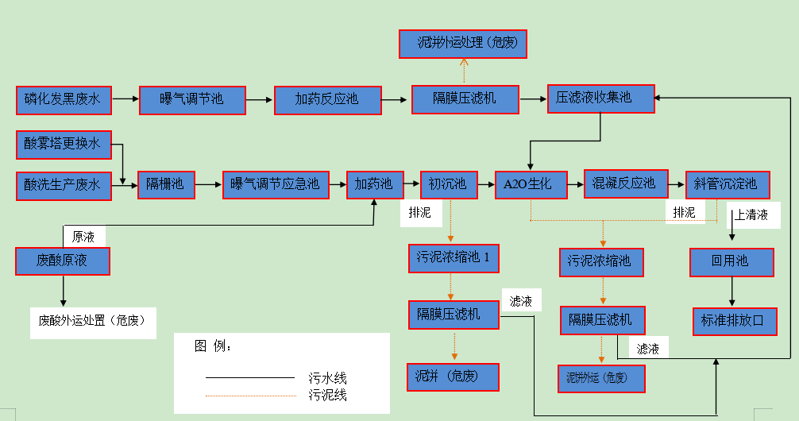
图17 碳钢污水处理站工艺流程图

（2）铜管生产废水
入驻企业铜生产废水有成品铜管清洗水和铜管酸洗冲洗废水，根据入驻企业竣工环保验收监测报告，成品铜管清洗水可达到《污水综合排放标准》（GB8978-1996）表4中三级标准，铜管生产废水采用加药、沉淀、压滤方式预处理，该成套设备预处理量4t/d，入驻企业铜管酸洗冲洗废水2t/d，因此满足铜管酸洗冲洗水处理水量要求。
达标性分析：该污水处理技术成熟可靠，加药反应机理：Na₂S与铜离子、锌离子反应生成难溶的硫化铜、硫化锌沉淀，验收监测数据表明，生产废水经处理后可达到《污水综合排放标准》（GB8978-1996）表4中三级标准，该系统能够达到预期的处理效果。
（3）不锈钢生产废水
不锈钢生产废水以间歇性方式产生，生产废水（滚光废水）经入驻企业设置的污水处理站（治理工艺为收集池+隔油池+还原反应池+加药池+初沉池+曝气氧化池+二沉池+中间池+ MBR 池+清水池，设计处理能力为30m³/d）处理后，纳入集控中心一期工程污水处理站处理达标后，最终排放入福鼎市文渡污水处理厂处理后外排。根据入驻企业验收监测报告，该废水可达到各项指标均满足集控中心酸洗废水进水水质设计及控制指标，可纳入集控中心一期工程污水处理站处理。
（4）生活污水
塑料制品项目员工住宿依托小微园宿舍楼，员工生活给排水纳入紧固件小微园项目统一核算。小微园生活污水排放量为68.8m³/d（22704m³/a），生活污水排入相应化粪池处理，化粪池配置是拉丝车间（一）12m³、1#、2#、3#、4#共用的4m³、宿舍楼50m³，其余每两栋共用一个2m³化粪池，化粪池依次设置在南面厂界围墙内，生活污水由北向南自流汇入南侧生活污水干管后接入文渡污水厂管网，根据入驻企业竣工环保验收报告，化粪池出水满足《污水综合排放标准》（GB8978-1996）表4中三级标准（其中氨氮执行《污水排入城镇下水道水质标准》（GB/T31962-2015）表1的B等级标准，现污水管网已建成。
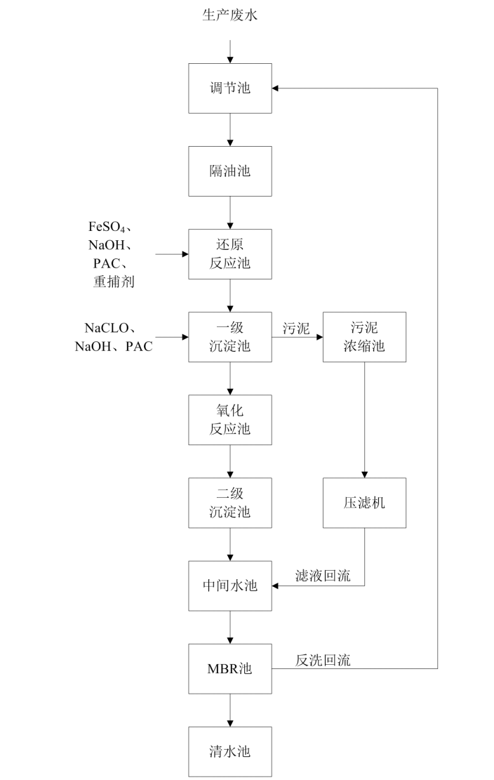
图18 不锈钢生产废水处理工艺流程图

运营期环境影响和保护措施 | 2.2 依托可行性分析  （1）不锈钢生产废水排入集控中心污水处理站可行性分析  ①集控中心污水处理站概况  A.建设规模和服务范围  根据《福鼎市文渡金属表面处理集控中心新增酸洗废水处理及排放方式变更环境影响补充报告》(2018.3)，新增酸洗废水处理能力为150t/d，服务范围仅限于福鼎市文渡工业园区内工业企业的酸洗废水，过渡期内由集控中心采用槽车对园区企业酸洗废水进行收运，现因收集量较少等客观原因，管道还未建成，园区内企业产生的不锈钢酸洗废水使用槽车运送。  B.进出水指标  集控中心的设计进水水质指标见表29。  C.污水处理工艺  各企业酸洗废水通过众鑫提供的槽罐车统一运至调节池汇集，调节水量、均衡水质后提升至一体化搅拌反应池（四级搅拌反应）），在一级搅拌反应池中，加入焦亚硫酸钠将水中的六价铬反应生成三价铬，使得三价铬能与后续加入的Ca(OH)₂进行反应；再加入Ca(OH)₂溶液调节水质pH值并与水中部分重金属离子、F-等离子反应生成沉淀物，在二级搅拌反应池中继续加入CaCl₂溶液以彻底反应沉淀残留的F-离子，Ca(OH)₂和CaCl₂浓度为20%；在三级搅拌反应池中加入混凝剂PAC（浓度为20%）进行混凝反应，然后废水流入四级搅拌反应池中，并投加助凝剂PAM（浓度为3‰）加强絮凝沉淀效果。一体化搅拌反应池系统自带pH监控系统，确保重金属能在pH值在8-9之间与药剂进行反应。出水自流进入斜管沉淀池中进行沉降分离，反应生成的氟化钙及金属氢氧化沉淀物形成污泥沉入污泥斗中，上清液自流进入现有综合废水处理系统进行后续再处理，处理后达标水体排放进入排污管网进入福鼎市文渡园区污水处理厂处理，处理达标后排入滞洪区。  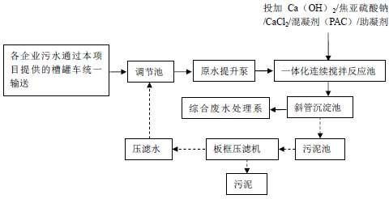  图19 集控中心污水处理站酸洗废水处理工艺流程图  ②污水接纳可行性分析  A.衔接  福鼎市众鑫金属表面处理有限公司集控中心一期工程新增酸洗废水处理能力为150t/d，服务范围仅限于福鼎市文渡工业园区内工业企业的酸洗废水。由于园区酸洗废水管线未架设完成，酸洗废水暂时无法通过管线排至集控中心污水站处理，园区已建企业产生的酸洗废水临时采用槽车收运方式过渡。本项目位于文渡工业园，且为原入园企业重新报批项目，酸洗废水用槽车运送符合《宁德市生态环境局关于福建福鼎工业园区管理委会要求在文渡项目区继续使用槽罐车输送不锈钢酸洗废水的答复函》（宁市环监函[2019]27号）(文件见附件10)的要求。  过渡期采用槽车输送，不锈钢酸洗废水的收集、运输和处理由福鼎市众鑫金属表面处理有限公司负责，集控中心现已配置2辆专用槽车（一备一用），一次可运输15m³，并配备有专职司机和押运人员，同时取得了运输资质。并于每天9:00~16:00时间段按特定运输路线对园区内企业酸洗废水进行收运。同时配套相应检测设备，按规定时间、路线进行收运作业，收集的废水经检测合格后方可进行收运。每次收运作业必须进行台账记录并开具转移单据，明确数量及检测结果，双方签字确认后运至污水站酸洗废水处理系统处理。收运台账及转移单据定期向环保部门报备，主动接受相关部门检查。  B.水量  根据《福鼎市文渡金属表面处理集控中心新增酸洗废水处理及排放方式变更环境影响补充报告》及福鼎市文渡金属表面处理集控中心提供的相关资料。福鼎市文渡金属表面处理集控中心拟接收和实际接收企业及水量情况见下表。  - 集控中心批复及现状拟收项目情况一览表 单位：t/d  目前福鼎市文渡金属表面处理集控中心酸洗废水处理系统设计处理能力为150t/d，根据上表可知，本次变动前福鼎市文渡金属表面处理集控中心已收纳本项目入驻企业不锈钢生产废水。  C.水质  本项目不锈钢生产废水水质符合集控中心污水处理站酸洗废水进水水质。  综上，本项目不锈钢生产废水排入集控中心污水处理站处理可行。  （2）污水排入福鼎市文渡污水处理厂可行性分析  ②福鼎市文渡污水处理厂概况  A.建设规模和服务范围  福鼎市文渡污水处理厂位于工业集中区南侧、柏洋溪北侧，其建设按一期、二期两期考虑，工程服务范围包括福鼎市文渡工业集中区除了电镀集控区以外的其它行业的工业废水和生活污水、二期工程新增服务范围包括柏洋工业区。一期工程处理能力为4000t/d已实现投产运营，二期已通过环保主管部门审批，正在建设中，待二期工程建成后福鼎市文渡污水处理厂处理能力可达8000t/d。现根据文渡污水厂提供的数据，目前福鼎市文渡污水厂处理量约为3500t/d。  B.进出水指标  文渡污水处理厂的设计进水水质指标见下表。现有出水要求达到《污水综合排放标准》（GB8978-1996）一级标准，文渡污水处理厂二期投入使用后COD、NH₃-N、SS、TN、TP出水参照《城镇污水处理厂污染物排放标准》（GB18918-2002）中的一级B标准执行。  - 文渡污水处理厂工程设计进水水质单位：mg/L(pH除外)  C.污水处理工艺  一期污水处理工艺：污水经进水泵房内的格栅去除直径大于5mm的悬浮物后在提升泵房集水池中用潜水泵提升并经电磁流量计计量后到达A²/O池，经厌氧－缺氧－好氧三阶段生化反应后在二沉池中进行泥水分离，二沉池出水进入砂滤池，最后进入接触消毒池消毒，消毒后的尾水最后经巴氏计量槽检测合格并计量后自流排入工业集中区南侧的滞洪区；二沉池排出的污泥进入污泥泵井，大部分回流至A²/O池，小部分剩余污泥通过污泥泵输送至污泥浓缩池，再经离心脱水机将污泥脱水至含水率80%后委托福鼎市三联污水处理有限公司运至益民垃圾处理场填埋。一期工程污水处理工艺流程图详见图20。  二期污水处理工艺：污水经进水泵房内的细格栅去除直径大于5mm的悬浮物后在提升泵房集水池中用潜水泵提升并经电磁流量计计量后到达膜格栅池，进一步去除细小的毛发和纤维物质后，进入磁混凝沉淀池，经加药混凝沉淀后，出水进入A/O池，经厌氧－缺氧－好氧三阶段生化反应后进入MBR膜池进行泥水分离后出水进入臭氧接触消毒池消毒，消毒后的尾水最后经巴氏计量槽检测合格并计量后自流排入工业区排水口；MBR膜池排出的污泥进入污泥泵井，大部分回流至生化池，小部分剩余污泥通过污泥泵输送至污泥浓缩池，再经带式脱水机进行污泥脱水烘干后外运。二期工程污水处理工艺流程图详见图21。  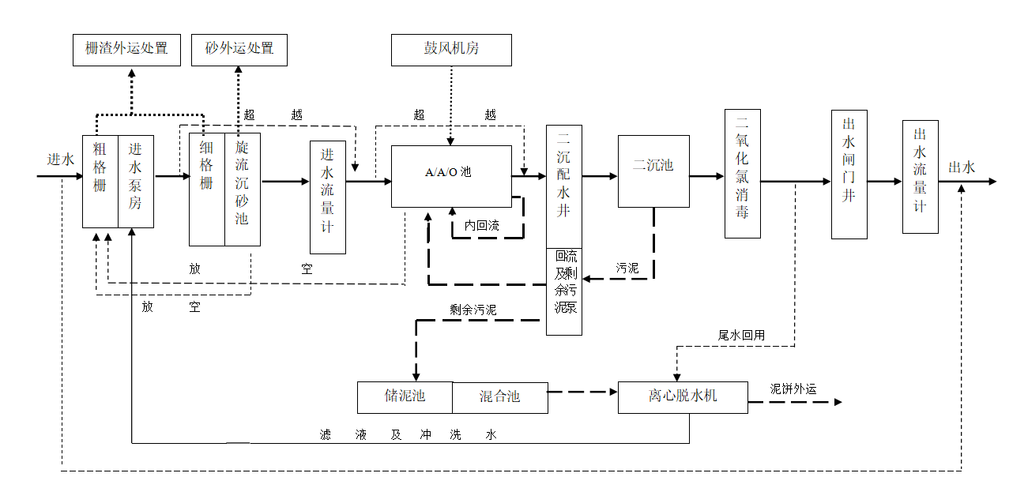  图20 福鼎市文渡污水处理厂一期工程污水处理工艺流程图  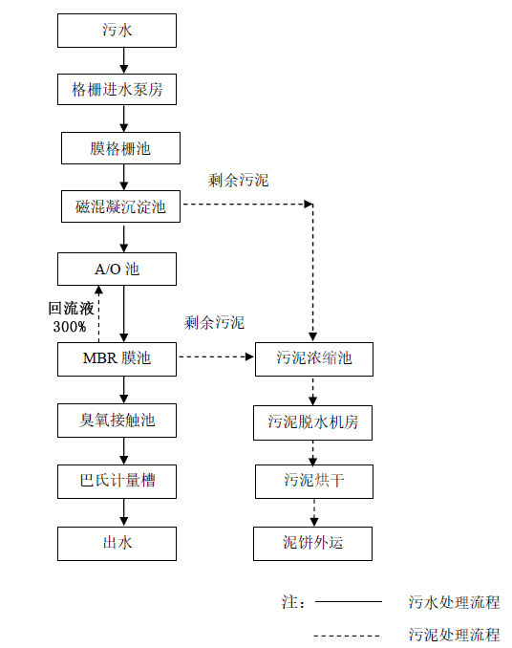  图21 福鼎文渡污水处理厂二期工程污水处理工艺流程图  D、尾水排放位置去向  污水处理厂污水经处理后排放福鼎市文渡工业集中区南侧的滞洪区（污水排放口坐标为N：27°03′21.36″；E：120°14′58.05″），与污水处理厂主体工程距离约150m，采用淹没自流排放。  (2)接管可行性分析  A.管网衔接  根据福鼎市文渡污水处理厂的管网分布，本项目周边道路已铺设有污水收集管线，因此本项目产生的生活及生产废水纳入市政污水管网是可行的。  B.水量  本项目位于文渡项目区，厂区周边已建成污水收集管线，在福鼎市文渡污水处理厂的服务范围内，本项目生活污水和生产废水已纳入福鼎市文渡污水处理厂集中统一处理，不会造成明显的负荷冲击。  C.水质  根据废水污染源强分析及对项目污水处理站出水水质情况分析可知，运营期生活污水经隔油池及化粪池处理排入福鼎市文渡污水处理厂污水管网，生产废水经污水处理站处理后排入文渡污水厂污水管网，废水排放执行《污水综合排放标准》（GB8978-1996）表4中三级标准，其中总铁参照执行《电镀污染物排放标准》(GB21900-2008)表2排放限值，总磷、氨氮参照执行《污水排入城镇下水道水质标准》(GB/T31962-2015)，各类废水预处理后所含污染物浓度低，污染物成分简单，且产生量较小，项目污水的排放不会对福鼎市文渡污水处理厂负荷和处理工艺产生影响，也不会对城市污水管道产生腐蚀影响，因此项目污水纳入福鼎市文渡污水处理厂方案可行。  综上所述，本项目生产及生活污水在福鼎市文渡污水处理厂服务范围之内，投产营运后能够通过市政管网引至福鼎市文渡污水处理厂处理，符合该污水厂的水量、水质的要求，不会对该污水厂的处理工艺造成冲击。福鼎文渡污水处理厂处理达标后最终经滞洪区排至文渡湾，不会对其水环境产生明显影响。  2.3 污染源监测计划  根据《排污单位自行监测技术指南总则》(HJ819-2017)对废水污染源制定监测计划，本项目废水污染源监测计划如下表所示。  - 废水污染源监测计划  3 噪声  3.1噪声污染源分析  根据现状调查可知，项目变动前厂界和周边敏感点噪声可满足声环境功能要求，塑料制品项目运营期噪声源主要来自于真空发泡机、冲压机、破碎机、冷却塔等设备，主要生产设备机械噪声强度见下表。  - 噪声源强核算结果及相关参数统计一览表  3.2运营期声环境影响分析  根据《环境影响评价技术导则 声环境》（HJ2.4-2021）的技术要求，本次评价采取导则推荐模式。  （1）声级的计算  声源在预测点产生的噪声贡献值（Leqg）计算公式：  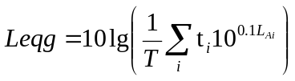 （1）  式中：Leqg—噪声贡献值，dB(A)；  LAi—i声源在预测点产生的等效连续A声级，dB(A)；  T—预测计算的时间段，s；  ti—i声源在T时段内的运行时间，s。  预测点的噪声预测值（Leq）计算公式：  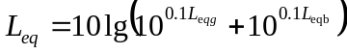 （2）  式中：Leq—预测点的噪声预测值，dB(A)；  Leqg—建设项目声源在预测点的等效声级贡献值，dB(A)；  Leqb—预测点的背景值，dB(A)。  （2）户外声传播基本公式  户外声传播衰减包括几何发散（Adiv）、大气吸收（Aatm）、地面效应（Agr）、屏障屏蔽（Abar）、其他多方面效应（Amisc）引起的衰减。本次预测计算中只考虑各设备声源至受声点（预测点）的距离衰减、隔墙（或窗户）的传输损失及降噪设备引起的噪声衰减。  ①在环境影响评价中，应根据声源声功率级或参考位置处的声压级、户外声传播衰减，计算预测点的声级，用式（3）计算。  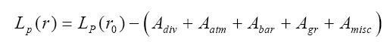 （3）  ②主要噪声源可作为点声源处理，由于噪声向外传播的过程中，近似认为在半自由声场中扩散，点声源半自由声场传播预测公式和多声源叠加模式为：  L_{P}(r)=Lw－20lgr－8 （4）  式中：L_{P}(r)——距离声源r处的倍频带声压级，dB；  Lw ——倍频带声功率级，dB；  r ——预测点距离声源的距离，m。  （3）噪声预测及影响评价  经计算固定设备噪声对厂界影响贡献值，详见下表。  - 项目主要设备与厂界距离一览表  - 敏感目标的声环境影响预测结果  由上表可知，项目噪声经墙体、隔声罩隔声和空间距离的自然衰减后东南侧厂界噪声贡献值可满足《工业企业厂界环境噪声排放标准》（GB12348-2008）2类标准限值（昼间60dB(A)、夜间50dB(A)）；其余厂界噪声贡献值可满足《工业企业厂界环境噪声排放标准》（GB12348-2008）3类标准限值（昼间65dB(A)、夜间55dB(A)）。项目运营后声环境敏感目标沙淀村的声环境符合《声环境质量标准》（GB3096-2008）2类标准，因此运营期采取有效防噪措施后项目噪声对周边声环境影响较小，对声环境敏感目标影响较小。  3.3噪声防治措施  项目噪声主要是机械设备运行时产生的机械噪声，为了有效降低项目厂界噪声，根据项目生产设备及周围环境特征，建议采取以下降噪措施：  （1）厂区南面靠居民楼侧不得放置高噪声设备，且采取密集种植高大乔木、灌木或者实体围墙方式进行降噪。  （2）提高设备安装精度，同时采用减振措施，将设备基础设置于衬垫(如砂垫)或减振器(如橡胶减振器、金属减振器)上，布置减振器基础时，应使机组重心与基础重心在平面上重合，并使减振器的位置对称此重心布置；  （3）生产设备尽量选用同类型设备中的低噪声型号；  （4）加强设备维护与管理，避免设备故障带来的高噪声；  （5）建设单位应加强管理，做到文明生产，尽可能减轻人工操作产生的瞬时噪声对环境的影响。  3.4噪声环境监测计划  项目噪声监测计划详见下表。  - 噪声监测计划  4 固体废物  4.1紧固件项目固体废物产生情况  经查阅入驻企业环评、验收，结合现场调查，已建项目固体废物产生情况见下表。  - 已建项目固体废物产生情况表  4.2 塑料制品项目固废污染源分析  塑料制品项目产生的固体废物分为生活垃圾、一般工业固废及危险废物。一般固废主要为塑料边角料、残次品，废包装袋；危险废物主要为废活性炭。  4.2.1一般工业固废  据建设单位介绍，项目废品率约为1%，则边角料、残次品年产生量约为35t，收集后暂存在21幢厂房一层东南侧一般固体废物暂存间，定期进行造粒外售。  EPS粒子、EPP粒子、EPO粒子、LLDPE粒子等原辅材料均为袋装，根据企业提供资料，EPS粒子采用太空袋装，其余采用塑料编织袋，太空袋单重为0.5kg，塑料编织袋单重为0.03kg，则废包装袋产生量为3.6t/a。收集后暂存在一般固废暂存间，定期外售。  4.2.2危险废物  根据中国建筑出版社(1997)出版的《简明通风设计手册》第十章中关于活性吸附处理治理废气的方法中提供的数据：每1.0kg活性炭可吸附0.3kg有机废气。  本项目活性炭吸附有机废气量约为1.5t/a，则产生的废活性炭约为5.0t/a，危废类别为HW49，代码900-039-49。活性炭更换后及时用密闭容器盛放，分类收集后，暂存在小微园项目危废贮存间I，由小微园统一委托有资质单位进行处置。  - 废活性炭更换及产生情况一览表  4.2.3生活垃圾  本项目有不住宿职工30人，职工产生生活垃圾按0.5kg/人·d计，则生活垃圾总产生量4.5t/a（0.015t/d），生活垃圾统一收集后由环卫部门清运处置。  本项目固废产生及处置情况见下表。  - 固体废物源强核算结果及相关参数统计一览表  4.3 固体废物暂存设施情况  （1）一般固废  入驻企业建设有一般固废区，根据入驻企业环评及验收资料，入驻企业固废满足贮存需求。  （2）危险废物暂存间  根据项目危险废物产生情况及转运次数，可知不锈钢危废间（II）所需面积5.1m²，已建危废间（II）面积为50㎡，其他危险废物贮所需面积87㎡（I），已建的危废间（I）面积160㎡，由下表可知，危废暂存间满足变动后项目贮存需求。  - 危废暂存间需求面积分析表  4.4 环境管理要求  固体废物的收集方式强调采用分类收集，即各种垃圾按不同性质，分别收集处置。  （1）生活垃圾处置措施分析  生活垃圾极易腐败发臭，必须定点收集，及时清运或处理。可在生产区和办公生活区设置垃圾收集桶，配备专职的清洁人员和必要的工具，负责清扫厂区，维持清洁卫生，生活垃圾收集后委托环卫部门处理。  （2）一般工业固体废物  新入驻企业产生边角料、残次品由企业分类收集暂存在一般固废暂存间，定期进行造粒外售；废包装袋收集后外售进行综合利用。正常运营工况下，项目产生的一般工业固体废物均可得到了合理处置，避免了对项目场地及附近地下水、地表水和土壤环境的污染。本项目设有一般工业固废暂存区，项目产生的一般固体废物贮存将严格执行《一般工业固体废物贮存和填埋污染控制标准》(GB18592020)中要求进行规范化的处理处置。一般工业固体废物污染防治措施是可行的。  （3）危险废物  新入驻企业危险废物产生后应及时送至小微园的危废贮存间贮存I，该危废贮存间已按相关规范要求做好防腐防渗。建设单位按照《危险废物贮存污染控制标准》(GB18597-2001)和《危险废物转移管理办法》要求对危废进行转运和管理。紧固件小微园项目建设单位危险废物贮存的管理要求和运输要求如下：  ①小微园危废贮存间的管理要求  小微园内的危险废物贮存间由专门人员负责危废的日常收集和管理，对任何进出临时贮存场所的危废都要记录在案，做好台账；危废临时贮存场所周围要设置防护栅栏，并设置警示标志。贮存所内配备通讯设备、照明设备、安全防护服装及工具，并有应急防护措施；危险废物的贮存和转运应严格按照《危险废物贮存污染控制标准》(GB18597-2001)和《危险废物转移管理办法》要求执行。建设单位应强化废物产生、收集、贮放各环节的管理，各种固废按照类别分类存放，杜绝固废在厂区内散失、渗漏，达到无害化的目的，避免产生二次污染。危险废物的运输应采取危险废物转移电子联单，保证运输安全，防止非法转移和非法处置，保证危险废物的安全监控，防止危险废物污染事故发生。  ②新入驻企业危险废物管理要求  A、盛装废活性炭应采用危险废物专用容器并设置危险废物识别标志，不得混入其他一般工业固体废物和生活垃圾；  B、制定危险废物管理制度，危险废物收集应参照HJ2025-2012附录A填写记录表，并将记录表作为危险废物管理的重要档案妥善保存；做好危险产生台账。  C、危险废物内部转运结束后，应对转运路线进行检查和清理，确保无危险废物遗失在转运路线上。  ③危险废物转运要求  根据《危险废物收集 贮存 运输技术规范》(HJ2025-2012)，危险废物运输中应做到以下几点：  A.危险废物的运输车辆须经主管单位检查，并持有有关单位签发的许可证，负责运输的司机应通过培训，持有证明文件。  B.危险废物公路运输应按照《道路危险货物运输管理规定》(交通部令[2005年]第9号)、JT617以及JT618执行；承载危险废物的车辆须有明显的标志或适当的危险符号，运输车辆按照GB13392设置车辆标志，以引起注意。  C.载有危险废物的车辆在公路上行驶时，需持有运输许可证，其上应注明废物来源、性质和运往地点。  D.组织危险废物的运输单位，在事先需作出周密的运输计划和行驶路线，其中包括有效的废物泄露情况下的应急措施。  综上分析，采取以上措施后，项目各项固体废物均可得到妥善处理处置，固体废物处置率为100%，因此项目固体废物防治措施在经济和技术上是可行的。  5地下水、土壤  针对项目可能发生的地下水污染，地下水污染防治措施按照“源头控制、分区防治、污染监控、应急响应”相结合的原则，从污染物的产生、入渗、扩散、应急响应全阶段进行控制。重点防渗区应满足等效粘土防渗层Mb≥6.0m，K≤1.55×10-7cm/s，或参照GB18598执行，一般防渗区应满足等效粘土防渗层Mb≥1.5m，K≤1.0×10⁻⁷cm/s，或参照GB18598执行，简单防渗区需对一般地面硬化。项目防渗分区详见下表。  - 项目分区防渗一览表  由上表可知本项目盐酸储罐底、危废贮存间、污水和化学品输送管沟、污水池体、危废库（间）和化学品库为重点防渗区，拉丝车间二、拉丝车间三、盐酸储罐围堰内（罐底外）为一般防渗区。具体防渗分区详见附图8。  D1  建设单位应建立地下水监测制度，以便及时发现问题，并采取措施。建设单位在开展地下水监测的同时应进行信息公开工作，每一期的监测的数据结果要以公告的形式在场区内张贴出来，包括污染物的名称、监测数值和监测日期等信息，公众参与的主体是本项目的建设单位，需要对公示的监测数据负责。本评价建议在厂区内设置地下水和土壤自行监测点位，自行监测计划详见下表，自行监测点位分布情况见图23。  - 厂区地下水自行监测计划一览表  在采取分区防渗、自行监测等措施后，项目的建设对土壤及地下水环境影响较小，措施可行。  6环境风险  根据《危险化学品重大危险源辨识》(GB18218-2018)，本项目盐酸最大储存量超过其规定的临界量，属于重大危险源，根据“《建设项目环境影响报告表编制技术指南》（污染影响类）（试行）：有毒有害和易燃易爆危险物质存储量超过临界量的建设项目，需编制环境风险专项评价”，因此，本评价需设置环境风险专项评价。  按照《突发环境事件应急预案管理暂行办法》、《企事业单位突发环境事件应急预案备案管理办法（试行）》等相关法律法规的规定编制《突发环境事件应急预案》，并向宁德市福鼎生态环境局备案，定期组织演练。项目一旦发生环境事故，应立即启动应急预案，为控制本工程可能发生的各类、各级环境风险事故、降低并最终消除其环境影响，提供有效的组织保障、措施保障。最终将环境风险事故造成的环境影响控制在可控范围内。  综上，本评价认为在采取评价中提出的风险事故防范措施后，能有效预防事故的发生，将建设项目风险降至最低程度，可使项目运营中的环境风险控制在可接受的范围内。具体环境风险评价内容详见环境风险专项评价。
  监测点位 | 监测项目 | 执行标准 | 监测频率
  生活污水 | 水量 | 《污水综合排放标准》（GB8978-1996）表4中三级标准，总铁参照执行《电镀污染物排放标准》(GB21900-2008)表2排放限值，氨氮参照执行《污水排入城镇下水道水质标准》(GB/T31962-2015) | 1次/季度
  生活污水 | COD |  | 1次/季度
  生活污水 | BOD₅ |  | 1次/季度
  生活污水 | 氨氮 |  | 1次/季度
  污水总排口 | 水量 |  | 1次/季度
  污水总排口 | pH |  | 1次/季度
  污水总排口 | COD |  | 1次/季度
  污水总排口 | BOD₅ |  | 1次/季度
  污水总排口 | 悬浮物 |  | 1次/季度
  污水总排口 | 石油类 |  | 1次/季度
  污水总排口 | 氨氮 |  | 1次/季度
  污水总排口 | 总铁 |  | 1次/季度
  污水总排口 | 总磷 |  | 1次/季度
  污水总排口 | 总铜 |  | 1次/季度
  污水总排口 | 总锌 |  | 1次/季度
  监测点位 | 监测项目 | 执行标准 | 监测频率
  厂界 | Leq(A) | 《工业企业厂界环境噪声排放标准》  (GB12348-2008)的3类标准 | 1次/季
  防渗分区 | 功能区 | 天然包气带防污性能 | 污染控制难易程度 | 污染物类型 | 建设情况
  重点防渗区 | 盐酸储罐底 | 中 | 难 | 盐酸 | 盐酸储罐底采用加厚水泥承台，该基础等效粘土防渗层Mb≥6.0m，K≤1.55×10⁻⁷cm/s
  重点防渗区 | 危废贮存间 | 中 | 难 | 危险废物 | 危废贮存间地面采用混凝土硬化，地面涂抹环氧树脂防腐防渗，该措施等效粘土防渗层Mb≥6.0m，K≤1.55×10⁻⁷cm/s
  重点防渗区 | 污水和化学品输送管沟 | 中 | 难 | 未处理污水、盐酸 | 污水管道敷设在管沟内，管道破裂泄漏后易于发现，污水和化学品输送管沟采用混凝土硬化，该措施等效粘土防渗层Mb≥6.0m，K≤1.55×10⁻⁷cm/s
  重点防渗区 | 污水池体 | 中 | 难 | 未处理污水 | 污水池体采用钢筋混凝土结构，表面涂抹环氧树脂防腐防渗，该措施等效粘土防渗层Mb≥6.0m，K≤1.55×10⁻⁷cm/s
  重点防渗区 | 化学品库 | 中 | 难 | 化学品 | 地面采用混凝土硬化，地面涂抹环氧树脂防腐防渗，该措施等效粘土防渗层Mb≥6.0m，K≤1.55×10⁻⁷cm/s
  一般防渗区 | 拉丝车间二 | 中 | 易 | 酸 | 拉丝车间二地面采用高强度混凝土硬化，等效粘土防渗层Mb≥1.5m，K≤1.0×10⁻⁷cm/s
  一般防渗区 | 拉丝车间三 | 中 | 易 | 酸、重金属 | 拉丝车间三地面采用高强度混凝土硬化，等效粘土防渗层Mb≥1.5m，K≤1.0×10⁻⁷cm/s
  一般防渗区 | 盐酸储罐围堰内（罐底外） | 中 | 易 | 盐酸 | 盐酸储罐围堰内地面采用高强度混凝土硬化，等效粘土防渗层Mb≥1.5m，K≤1.0×10⁻⁷cm/s
  简单防渗区 | 厂区道路 | 中 | 易 | 其它 | 厂区道路地面已全部硬化
  简单防渗区 | 其它厂房 | 中 | 易 | 其它 | 其它厂房地面已全部硬化
  编号 | 监测点位 | 监测因子 | 监测频次 | 执行标准
  D1 | 厂区下游 | pH、镍、六价铬、铜 | 1年/次 | 《地下水质量标准》（GB/T14848-2017）Ⅲ类

五、环境保护措施监督检查清单
内容  要素 | 排放口(编号、  名称)/污染源 | 污染物项目 | 环境保护措施 | 执行标准
大气环境 | DA001排气筒 | 非甲烷总烃、苯乙烯、臭气浓度 | 集气设施+低温等离子+活性炭吸附装置吸附装置+15m排气筒，21#厂房一、二层靠居民一侧至厂房中间部分密闭，生产期间门窗紧闭 | 《合成树脂工业污染物排放标准》(GB31572-2015）《恶臭污染物排放标准》（GB14554-93）
大气环境 | 紧固件生产企业 | 氯化氢 | 喷淋净化塔+15高排气筒 | 《大气污染物综合排放标准》（GB16297-1996）
大气环境 | 紧固件生产企业 | 非甲烷总烃 | 油气净化装置 | 《大气污染物综合排放标准》（GB16297-1996）
大气环境 | 无组织排放 | 非甲烷总烃、苯乙烯、臭气浓度 | 加强管理，提高废气收集效率 | 企业边界：《工业企业挥发性有机物排放标准》（DB35/1782-2018）表3所有行业排放浓度限值要求、《恶臭污染物排放标准》（GB14554-93）
厂区内：《工业企业挥发性有机物排放标准》（DB35/1782-2018）表2浓度限值要求；
厂区内监控点处任意一次浓度值执行《挥发性有机物无组织排放控制标准》（GB37822-2019）附录A中表A.1标准限值。
地表水环境 | 生活污水 | COD、  BOD₅、  SS | 化粪池 | 《污水综合排放标准》（GB8978-1996）表4中三级标准
地表水环境 | 生活污水 | NH₃-N | 化粪池 | 《污水排入城镇下水道水质标准》（GBT31962-2015）表1中B等级
地表水环境 | 碳钢生产废水 | pH、COD、BOD_{5、}悬浮物、石油类、氨氮、总铁、总磷、总铜、总锌 | 磷化、发黑单独收集，采用加药沉淀后与碳钢酸洗废水采用两级反应+A2O+两级沉淀工艺处理；铜管酸洗水单独加药、沉淀；成品铜管冲洗隔粒沉淀。 | 《污水综合排放标准》（GB8978-1996）表4中三级标准，总铁参照执行《电镀污染物排放标准》(GB21900-2008)表2排放限值，氨氮参照执行《污水排入城镇下水道水质标准》(GB/T31962-2015)
地表水环境 | 不锈钢生产废水 | 废水量、pH、悬浮物、COD、氨氮、六价铬、石油类、总铬、总镍、总氮 | 不锈钢污水预处理站处理后依托福鼎市众鑫金属表面处理有限公司处理 | 集控中心污水处理站进水水质、水量
声环境 | 厂界噪声 | 连续等效A声级 | 设备采取隔声降噪减振和消声等措施 | 《工业企业厂界环境噪声排放标准》(GB12348-2008)3类标准
电磁辐射 | / | / | / | /
固体废物 | 一般工业固废：设置一般工业固废暂存间，妥善分类收集后外售综合利用；满足《一般工业固体废物贮存和填埋污染控制标准》（GB18599-2020）的相关要求；  危险废物：分类收集，及时暂存在危废暂存间，定期统一委托有资质单位处置。满足《危险废物贮存污染控制标准》(GB 18597-2001)及2013年修改单要求。危废转移应严格按《危险废物转移管理办法》要求；  生活垃圾：由垃圾桶收集，由市政环卫部门统一清运处理
土壤及地下水  污染防治措施 | 本项目盐酸储罐底、危废贮存间、污水和化学品输送管沟、污水池体、危废库（间）、化学品库为重点防渗区；拉丝车间二、拉丝车间三、盐酸储罐围堰内（罐底外）为一般防渗区；厂区道路及其它厂房为简单防渗区。按照“源头控制、分区防治、污染监控、应急响应”相结合的原则全阶段进行控制。
生态保护措施 | /
环境风险  防范措施 | ①对厂区已建有地埋式事故应急池A：90m³，地埋式事故应急池B：60m³，以及事故切换阀门应加强检查，确保处于备用状态。  ②加强职工管理，进行必要的安全消防教育，并做好个人防护。  ③企业应加强设备管理，确保设备完好，并制定严格的操作、管理制度，工作人员应培训上岗，定期对池体进行检查，杜绝“跑、冒、滴、漏”的发生。  ④危废间等应涂上环氧树脂等防渗防腐材料。  ⑤根据扩建项目建设内容修编厂区应急预案。
其他环境  管理要求 | ①设立专门的环保机构，配备专职环保工作人员。  ②建立日常环境管理制度和环境管理工作计划。  ③加强环保设施运行管理维护，建立环保设施运行台账，确保环保设施正常运行及污染物稳定达标排放。  ④企业投产前应按照《排污许可证申请与核发技术规范 总则》（HJ942-2018）等有关要求，在国家排污许可证管理信息平台上填报并提交排污许可证申请，同时向有核发权限的环境保护主管部门提交通过平台印制的书面申请材料，及时申领排污许可证。  ⑤根据《建设项目竣工环境保护验收暂行办法》的规定，建设项目竣工后，建设单位应当如实查验、监测、记载建设项目环境保护设施的建设和调试情况，编制验收监测报告表。

六、结论
福鼎瑾瑜置业有限公司五金紧固件小微园项目（通用设备制造项目）的建设符合国家有关产业政策，项日址合理，平面布局可行。项目运营后产生的污水、废气、噪声、固废通过采取中点的措施治理，能够实现污染物的达标排放，对环境造成影响较小。在工程建设中严格执行“三同时”制度，项目投产后，严格遵守国家有关法律法规，严格执行相关标准和技术规范，严格落实各项环境风险防范措施，确保污染物排放总量控制大经环保行政主管部门核定的范围内，污染物达标排放的前提下，对周边环境影响较小，该项目可实现经济效益、环境效益的协调性发展。从环境影响的角度分析，该项目的建设是可行的。

附表一
建设项目污染物排放量汇总表
注：⑥=①+③+④-⑤；⑦=⑥-①

附表二
入驻企业情况表

附图
附件

